PIELIKUMS
Dobeles novada domes
2018. gada 31. maija
lēmumam Nr. 128/5



Dobeles novada pašvaldības
ENERĢĒTIKAS RĪCĪBAS PLĀNS 2018. – 2025.GADAM

Sagatavots projekta „Baltijas enerģētikas teritorijas – plānošanas perspektīvas” ETS Baltijas jūras reģiona programmas 2014-2020 ietvaros
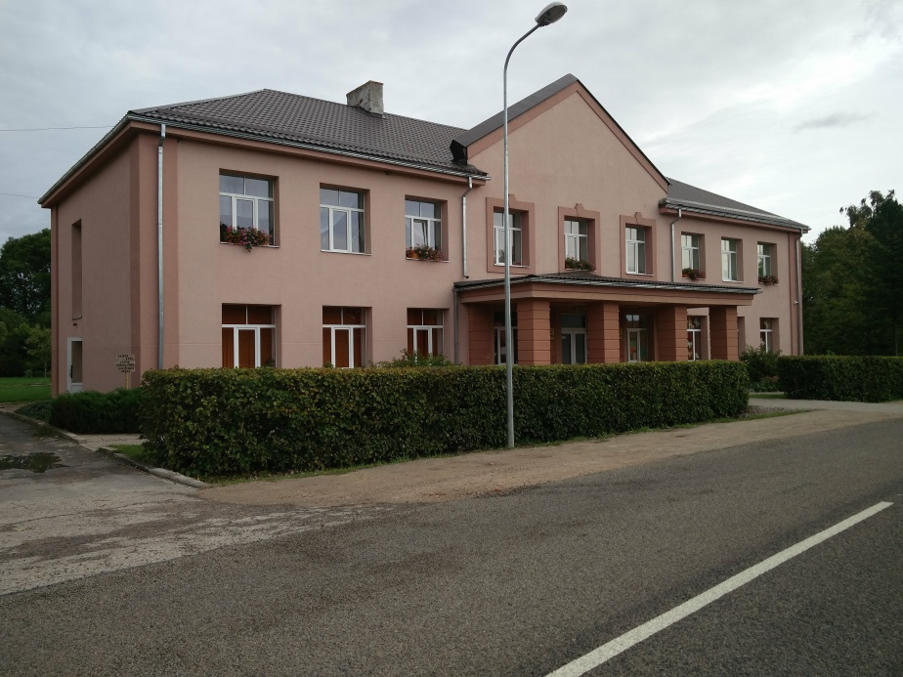

Saturs
Termini un saīsinājumi 3
Kopsavilkums 3
Ievads 4
Nostādnes enerģētikas politikas īstenošanai 6
1.1. ES un nacionālais ietvars 6
1.2. Reģionālais un vietējais ietvars 8
2. Esošā situācija 10
2.1. Vispārīga informācija 10
2.2. Atjaunojamo energoresursu pieejamība novadā 12
2.2.1. Enerģijas ražošana no biomasas 12
2.2.2. Biogāzes ražošana 13
2.2.3. Saules enerģijas potenciāls 13
2.3. Enerģijas ražošana 15
2.3.1. Centralizēta siltumenerģijas ražošana 15
2.3.2. Vietējas katlu mājas 17
2.3.3. Individuālās apkures sistēmas 18
2.3.4. Elektroenerģijas ražošana 19
2.4. Enerģijas galapatēriņš 21
2.4.1. Siltumenerģijas patēriņš 21
2.4.2. Elektroenerģijas patēriņš 25
2.4.3. Transporta enerģijas patēriņš 27
2.5. Apkopojums par esošo situāciju 29
2.5.1. Energopārvaldība 29
2.5.2. Enerģijas patēriņš Dobeles novadā kopā 29
2.5.3. CO₂ emisijas 31
2.5.4. Plānā izmantotā aprēķina metodika 32
3. Vīzija un stratēģiskie mērķi 35
4. Plānotie pasākumi un rīcības 36
4.1. Pašvaldības pārvaldes sektors 39
4.1.1. Energopārvaldības sistēmas izveide un ieviešana 39
4.1.2. Energoefektivitātes pasākumi pašvaldības ēkās 44
4.1.3. Energoefektivitātes pasākumi ielu apgaismojumam 47
4.2. Enerģijas ražošanas sektors 49
4.2.1. Energoefektivitātes pasākumi katlu mājās un koģenerācijas stacijās 49
4.2.2. Jaunu siltumenerģijas patērētāju piesaiste CSS 50
4.2.3. AER izmantošanas veicināšana siltumenerģijas ražošanā 51
4.3. Mājokļu sektors 51
4.3.1. Energoefektivitātes pasākumu veicināšana daudzdzīvokļu ēkās 51
4.3.2. Daudzdzīvokļu ēku ar individuālo apkuri dzīvokļos reorganizācija 52
4.4. Transporta sektors 54
4.4.1. Videi draudzīgu pārvietošanās veidu infrastruktūras attīstība 54
4.5. Sabiedrības informēšana 55
4.5.1. Informācijas izvietošana uz enerģijas patēriņa rēķiniem 55
5. Pasākumu un rīcību monitorings 55

Termini un saīsinājumi

AER – atjaunīgie energoresursi
CSDD – Ceļu satiksmes drošības direkcija
CSP – Centrālā statistikas pārvalde
CSS – centralizētā siltumapgādes sistēma
EE – energoefektivitāte
ES – Eiropas Savienība
ERP – enerģētikas rīcības plāns
MK – ministru kabinets
NAP2020 – Latvijas nacionālais attīstības plāns 2014.-2020. gadam
Stratēģija2030 – Latvijas Enerģētikas ilgtermiņa stratēģija 2030
PII – pirmskolas izglītības iestāde
ZPI – zaļais publiskais iepirkums
ZPR – Zemgales plānošanas reģions
NAI – notekūdeņu attīrīšanas ietaises
USI – ūdens sagatavošanas ietaises
ĪEP – īpatnējais enerģijas patēriņš
EPS – Energopārvaldības sistēma

Kopsavilkums
Jebkura apdzīvota vieta iekļaujas noteiktā pašvaldībā, savukārt pašvaldība ir daļa no reģiona, reģions – daļa no valsts, valsts – daļa no Eiropas, Eiropa – daļa no globālās sistēmas. Pašvaldība, kas pilnībā pārzina esošo situāciju, var izvirzīt konkrētus un sasniedzamus mērķus enerģijas patēriņa samazināšanai, kā arī noteikt nepieciešamo pasākumu kopu mērķu sasniegšanai. Šāda ilgtermiņa stratēģijas plānošana tiek veikta, izstrādājot Enerģētikas rīcības plānu.

Kāpēc Dobeles novada pašvaldībai nepieciešams enerģētikas rīcības plāns?
- Nodrošina plānveidīgu pieeju energoresursu pārvaldībai pašvaldības teritorijā
- Atvieglo lēmumu pieņemšanu par turpmākiem enerģijas patēriņa samazināšanas, vides pasākumiem un finansējuma piesaisti
- Rāda, kā ieviest sistemātisku pieeju pašvaldības ēku apsaimniekošanā un enerģijas patēriņa samazināšanā
Īsi par Dobeles novadu
- 20080 iedzīvotāji (2017)
- ≈ 1 545 700 EUR – pašvaldības izmaksas par enerģiju pašvaldības infrastruktūras objektos 2016.gadā
- Pašvaldības ēkās veido 74% no kopējā pašvaldības enerģijas patēriņa (2016)
- Īpatnējais vidējais enerģijas patēriņš pašvaldības ēkās ir 147.5 kWh/m² gadā (2016)
- Pašvaldības īpatnējās izmaksas ir 76 EUR uz iedzīvotāju (2016)
- Enerģijas ietaupījuma potenciāls ir vismaz 46.4 tūkst. EUR gadā

Stratēģiskie novada mērķi 2025.gadam
- Nodrošināt labklājīgu, sakārtotu, ilgtspējīgu un videi draudzīgu dzīves vidi
- Ieviest energopārvaldības sistēmu
- Nodrošināt racionālu enerģijas patēriņu pašvaldības infrastruktūras objektos
- Veicināt energoefektivitātes pasākumu īstenošanu novada daudzdzīvokļu ēkās
- Paaugstināt enerģijas ražošanas sektora efektivitāti
Ar ko sākt?
Viss jau ir sācies, jo novadam ir izstrādāts Enerģētikas rīcības plāns. Turpmākie soļi ir šādi:
- Noteikt ATBILDĪBU: ir jāizveido darba grupa, kura ir atbildīga par Enerģētikas rīcības plāna ieviešanu (skatīt 4.nodaļu).
- Nodrošināt SISTEMĀTISKU PIEEJU: pašvaldībā ir jāizstrādā un jāievieš energopārvaldības sistēma (skatīt 4.1.1.sadaļu).
- Ieviest UZRAUDZĪBU: jānodrošina regulāra procesa novērtēšana (skatīt 5.nodaļu).
Galvenie izaicinājumi Dobeles novadā
- Pašvaldības ēkas – jau šobrīd daļa pašvaldības ēku netiek pilnvērtīgi noslogotas, kas rada nelietderīgu enerģijas patēriņu.
- Uzvedības maiņa – mainīt darbinieku elektorenerģijas lietošanas paradumus vienmēr ir izaicinājums, taču tieši tas var radīt būtisku enerģijas ietaupījumu.
- Infrastruktūra – lai nodrošinātu sava novada iedzīvotājus ar kvalitatīvu pakalpojumu ir jārod balanss starp nepieciešamību samazināt patēriņu un komfortablas dzīves vides pilnveidošanu.

Ievads
Jebkura apdzīvota vieta iekļaujas noteiktā pašvaldībā, savukārt pašvaldība ir daļa no reģiona, reģions – daļa no valsts, valsts – daļa no Eiropas, Eiropa – daļa no globālās sistēmas. Arī energoplānošanu nedrīkst apskatīt kā atsevišķu uzdevumu, bet tai ir jābūt integrētai kopējā plānošanas ietvarā. Energoplānošana ir jāveic visai pašvaldības teritorijai kopumā, iekļaujot visas novadā esošās apdzīvotās vietas.
Pašvaldība, kas pilnībā pārzina esošo situāciju, var izvirzīt konkrētus un sasniedzamus mērķus, kā arī noteikt nepieciešamo pasākumu kopu mērķu sasniegšanai. Šāda ilgtermiņa stratēģijas plānošana tiek veikta, izstrādājot Enerģētikas rīcības plānu (turpmāk - energoplāns). Tas ir vidēja termiņa vai ilgtermiņa plānošanas dokuments, kas aptver visu pašvaldības teritoriju un kurā pašvaldība izvirza mērķus samazināt enerģijas patēriņu un ar to saistītās CO₂ emisijas. Energoplāns paredz arī rīcības mērķus sasniegšanai un uzraudzībai.
Energoplāna izstrāde nav obligāta, bet Energoefektivitātes likums nosaka, ka pašvaldībām ir tiesības izstrādāt un pieņemt energoplānu kā atsevišķu dokumentu vai kā pašvaldības teritorijas attīstības programmas sastāvdaļu, kurā iekļauti noteikti energoefektivitātes mērķi un pasākumi. Neskatoties uz to, ka plāna izveide ir brīvprātīga, vairākas Latvijas pašvaldības energoplānus ir jau izstrādājušas un apstiprinājušas. Piemēram, Pilsētu mēru pakta iniciatīvas ietvaros laika periodā no 2010.–2017. gadam Ilgtspējīgas enerģijas rīcības plānus bija izstrādājušas un iesniegušas 21 Latvijas pašvaldība.
Pašvaldību ilgtspējīgas enerģijas rīcības plānos tradicionāli ietver četrus galvenos sektorus, kurus pašvaldība var tieši ietekmēt:
Pat ja, siltumapgādi vai sabiedriskā transporta pakalpojumus nenodrošina pati pašvaldība, tai ir sadarbība un ietekme uz šiem pakalpojuma sniedzējiem. Šajā gadījumā pašvaldība var piekļūt enerģijas patēriņa datiem un izvirzīt mērķus šo sektoru attīstībai nākotnē. Arī „Dobeles novada Enerģētikas rīcības plāns 2018.-2025.gadam”, ko sadarbībā ar novada pašvaldību izstrādājusi SIA „Ekodoma”, ir iekļauti gan augstāk minētie sektori, gan citi sektori kā, piemēram, daudzdzīvokļu ēkas, privātais transports, privātā sektora pakalpojumu sniedzēji un ražotāji.
Arī citām Dobeles novada kaimiņu pašvaldībām (kopā 16 pašvaldībām Zemgales plānošanas reģionā) ir izstrādāti enerģētikas rīcības plāni, kas sagatavoti pēc vienotas metodikas. Vairākus plānā iestrādātos energoefektivitātes un atjaunojamo energoresursu veicināšanas pasākumus var risināt arī reģiona līmenī.
Enerģētikas rīcības plāna 1.nodaļā ir dots Eiropas Savienības, Latvijas un Zemgales plānošanas reģiona nozīmīgāko normatīvo aktu apkopojums ar tajos izvirzītajiem mērķiem, kas tieši un netieši ir saistoši Zemgales plānošanas reģiona pašvaldībām. 2.nodaļā ir aprakstīta esošā situācija pašvaldībā, apkopoti izejas dati par pašvaldības, daudzdzīvokļu un terciārā sektora ēkām, enerģijas avotiem un transporta sektoru no 2012. līdz 2016. gadam. 3. nodaļā ir definēta vīzija un mērķi Dobeles novadam, kas balstīti uz Dobeles novada ilgtspējīgas attīstības stratēģijā 2013.-2030.gadam definēto vīziju, bet 4.nodaļā – apkopoti pasākumi un rīcības, kurām ir jāseko, lai sasniegtu izvirzītos mērķus. Plāna 5.nodaļa sniedz ieskatu, kā organizēt ieviesto pasākumu un rīcību uzraudzību.
Plāns izstrādāts laika posmā no 2017. gada maija līdz 2018. gada janvārim.

Nostādnes enerģētikas politikas īstenošanai

ES un nacionālais ietvars
Valsts augstākajā ilgtermiņa attīstības plānošanas dokumentā „Latvijas ilgtspējīgas attīstības stratēģija līdz 2030. gadam” kā galvenais mērķis enerģētikas sektorā ir noteikta valsts enerģētiskās neatkarības nodrošināšana, palielinot energoresursu pašnodrošinājumu un integrējoties ES enerģijas tīklos.
AER un energoefektivitātes jomā ir noteikti šādi prioritārie ilgtermiņa rīcības virzieni (iespējamie risinājumi):
- enerģētiskā drošība un neatkarība;
- AER (biomasas, salmu, niedru, kūdras, vēja, saules, biogāzes) izmantošana un inovācija;
- energoefektivitātes pasākumi (daudzdzīvokļu māju renovācija, siltumenerģijas ražošanas efektivitātes paaugstināšana, investīcijas CSS, energoefektīvs ielu apgaismojums pilsētās, racionāla enerģijas patēriņa veicināšana mājsaimniecībās, valsts un pašvaldību iepirkumu konkursu kritērijos būtu jāiekļauj energoefektivitāte un produktu dzīves cikla analīzes apsvērumi);
- energoefektīva un videi draudzīga transporta politika (videi draudzīgs transports, gājēju ielas, veloceliņi un zaļie koridori, elektriskā transporta energoefektivitātes uzlabošana un sasaiste ar citiem transporta veidiem).
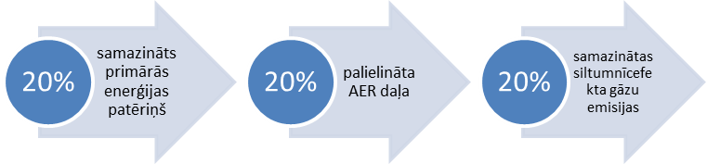
Valsts augstākais vidēja termiņa attīstības plānošanas dokuments „Latvijas nacionālais attīstības plāns 2014.-2020. gadam” nosaka trīs galvenās prioritātes, kuru starpā viens no rīcības virzieniem ir energoefektivitāte un enerģijas ražošana.
NAP2020 ir uzskaitīti septiņi uzdevumi, kuriem tiek plānots indikatīvais pieejamais finansējums 1239 miljonu EUR apmērā:
- pašvaldību energoplānu izstrāde, paredzot kompleksus pasākumus energoefektivitātes veicināšanai un pārejai uz AER;
- energoefektivitātes programmas valsts un pašvaldību sabiedrisko ēku sektorā;
- atbalsta programmas dzīvojamo ēku energoefektivitātei un pārejai uz AER;
- atbalsts inovatīvu enerģētikas un energoefektivitātes tehnoloģiju projektiem;
- atbalsta programmas pārejai uz AER transporta sektorā un nepieciešamās infrastruktūras nodrošināšana, atbalstot tikai tādus alternatīvos energoresursus;
- AER enerģijas ražošanā, samazinot atkarību no fosilajiem energoresursiem, un energoefektivitātes veicināšana CSS;
- energoinfrastruktūras tīklu attīstība.
2014. gada decembrī Eiropas Komisija apstiprināja Latvijas Partnerības līgumu ES fondu 2014.-2020. gada plānošanas periodam. Plānā ir iekļauts indikatīvais naudas dalījums 10 prioritārajiem virzieniem. Viens no ES uzstādījumiem visām dalībvalstīm, ir novirzīt vismaz 20% no kopējā budžeta ar klimata pārmaiņām saistītām aktivitātēm.
2013. gada 28. maijā Ministru kabinets izskatīja Ekonomikas ministrijas informatīvo ziņojumu – „Latvijas Enerģētikas ilgtermiņa stratēģija 2030 – konkurētspējīga enerģētika sabiedrībai”. Stratēģija ir izstrādāta, lai piedāvātu jaunu enerģētikas politikas scenāriju, kas vērsts ne vien uz enerģētikas sektora attīstību, bet skata to kontekstā ar klimata politiku – ES saistošo ietvaru siltumnīcefekta gāzu emisiju samazināšanai. Tās galvenais mērķis ir konkurētspējīga ekonomika, veidojot sabalansētu, efektīvu, uz tirgus principiem balstītu enerģētikas politiku, kas nodrošina Latvijas ekonomikas tālāko attīstību, tās konkurētspēju reģionā un pasaulē, kā arī sabiedrības labklājību.
Viens no Stratēģijas2030 apakšmērķiem ir ilgtspējīga enerģētika. To plānots panākt, uzlabojot energoefektivitāti un veicinot efektīvas atjaunojamo energoresursu izmantošanas tehnoloģijas. Energoefektivitātei ir jākļūst par horizontālu starpnozaru politikas mērķi, iekļaujot to citās politikas jomās, tādās kā reģionālā un pilsētu attīstība, transports, rūpniecības politika, lauksaimniecība.
Stratēģijā2030 ir noteikti šādi mērķi un rezultatīvie rādītāji 2030. gadā:
- nodrošināt 50% AER īpatsvaru bruto enerģijas galapatēriņā (nesaistošs mērķis);
- par 50% samazināt enerģijas un energoresursu importu no esošajiem trešo valstu piegādātājiem;
- vidējais siltumenerģijas patēriņš apkurei tiek samazināts par 50% pret pašreizējo rādītāju, kas ar klimata korekciju ir aptuveni 200 kWh/m² gadā.
2016.gada 9.februārī Ministru Kabinets apstiprināja „Enerģētikas attīstības pamatnostādnes 2014.-2020.gadam”, kas balstītas uz Stratēģijā 2030 noteiktajiem pamatvirzieniem. Pamatnostādnes ir balstītas uz Eiropas Savienības 2007. gadā izvirzītajiem mērķiem atjaunojamo energoresursu izmantošanas un energoefektivitātes paaugstināšanas jomā.
ES energoefektivitātes mērķi ir atrunāti Eiropas Parlamenta un Padomes direktīvā 2012/27/ES par energoefektivitāti, kurā noteikti dalībvalstu līmenī veicamie pasākumi.
Latvijas indikatīvais mērķis un arī pārējās direktīvas prasības ir iestrādātas Energoefektivitātes likumā, kas stājās spēkā 2016. gada 29. martā. Obligātais enerģijas galapatēriņa ietaupījuma mērķis 2014.-2020. gadam atbilst enerģijas ietaupījumam 2474 GWh (0,213 Mtoe, 8,9 PJ) 2020. gadā.
Likuma 5. pantā par energoefektivitāti valsts un pašvaldības sektorā ir noteiktas šādas tiesības un pienākumi:
(1) Valsts iestādēm un pašvaldībām ir tiesības:
1) izstrādāt un pieņemt energoefektivitātes plānu kā atsevišķu dokumentu vai kā pašvaldības teritorijas attīstības programmas sastāvdaļu, kurā iekļauti noteikti energoefektivitātes mērķi un pasākumi;
2) atsevišķi vai kā sava energoefektivitātes plāna īstenošanas sastāvdaļu ieviest energopārvaldības sistēmu;
3) izmantot energoefektivitātes pakalpojumus un slēgt energoefektivitātes pakalpojuma līgumus, lai īstenotu energoefektivitātes uzlabošanas pasākumus.
(2) Republikas pilsētu pašvaldības ievieš sertificētu energopārvaldības sistēmu.
(3) Novadu pašvaldības, kuru teritorijas attīstības līmeņa indekss ir 0,5 vai lielāks un iedzīvotāju skaits ir 10 000 vai lielāks, un valsts tiešās pārvaldes iestādes, kuru īpašumā vai valdījumā ir ēkas ar 10 000 kvadrātmetru vai lielāku kopējo apkurināmo platību, ievieš energopārvaldības sistēmu.

Reģionālais un vietējais ietvars
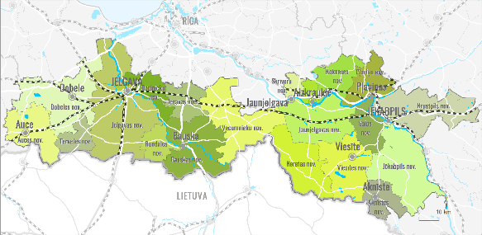
ZPR Ilgtermiņa attīstības stratēģija 2015-2030
Zemgale 2030.gadā – konkurētspējīgs, zaļš reģions Latvijas centrā ar kvalitatīvu un pieejamu dzīves vidi
ZPR attīstības programma 2015-2020
Vidēja termiņa attīstības prioritātes:
P3: Efektīva un kvalitatīva transporta sistēma un infrastruktūra reģiona ārējai un iekšējai sasniedzamībai. Prioritāte paredz sekmēt kvalitatīvas un pieejamas transporta infrastruktūras un pakalpojumu attīstību, videi draudzīgas transporta sistēmas, t.sk. elektromobilitātes attīstību.
R3.2.1. Attīstīt videi draudzīgu risinājumu ieviešanu transporta sistēmā
P4: Vides un dabas resursu ilgtspējīga apsaimniekošana un attīstība. Prioritāte paredz veicināt efektīvu reģiona vides un dabas resursu pārvaldību, palielināt energoefektivitāti un atjaunojamo energoresursu izmantošanu virzībai uz ekoefektīvu ekonomiku un ilgtspējīga dzīvesveida sabiedrību.
R4.1.5 Veicināt energoefektivitātes un enerģētikas pasākumu realizāciju saskaņā ar Zemgales reģiona rīcības plānu enerģētikā
R4.3.1 Veicināt ilgtspējīgu un energoefektīvu risinājumu izmantošanu, t.sk. sabiedrības informēšanu par aktivitātēm klimata pārmaiņu kontekstā
Zemgales reģiona rīcības plāns enerģētikā 2012-2020
„Zemgales reģiona rīcības plāns enerģētikā 2012.-2020.g.”mērķis ir veicināt Eiropas Savienības 2020 mērķu sasniegšanu, t.i., līdz 2020. gadam vismaz par 20% samazināt CO2 emisijas, ko panāk par 20% paaugstinot energoefektivitāti un 20% no izmantojamās enerģijas apjoma saražojot no atjaunojamiem energoresursiem (20/20/20).
Zemgales reģiona Rīcības plāns ietver projekta ietvaros noteiktos divus galvenos darba virzienus enerģētikā - energoefektivitātes un atjaunojamo energoresursu izmantošanas veicināšanu, tajos iesaistīto pušu analīzi, esošās situācijas analīzi problēmu un to risinājumu formā, ieteiktos pasākumus mērķu sasniegšanai un konkrētus enerģētikas projektus.
Atbilstoši Latvijas virzībai un turpinot Zemgales Ilgtspējīgas Enerģētikas Rīcības Plānā noteikto, izvirzīti trīs galvenie mērķi:
- līdz 2020.gadam palielināt atjaunojamās enerģijas un īpatsvaru energoapgādē līdz 40%.
- līdz 2020.gadam par 20% paaugstināt energoefektivitāti.
- ieviest vismaz 10 iniciatīvas reģionālā līmenī šo mērķu sasniegšanai.
Šajā rīcības plānā ir noteikta virkne AER un EE pasākumi, kurus var īstenot pašvaldības līmenī, lai veicinātu mērķu sasniegšanu, un kas tiks ietverti šī ERP sadaļā Plānotie pasākumi un rīcības.
Dobeles novada ilgtermiņa stratēģija 2013-2030. gadam
Stratēģiskie mērķi;
SM1 Labklājīga sabiedrība
SM2 Attīstīta uzņēmējdarbības vide
SM3 Attīstīta un sakārtota dzīves un atpūtas vide

Ilgtermiņa prioritātes
IP1 Pieejami izglītības, sociālie, kultūras un sporta pakalpojumi
IP2 Novada konkurētspējas palielināšana
IP3 Attīstīta inženiertehniskā infrastruktūra

Dobeles novada attīstības programma 2014-2020. gadam.
Vidēja termiņa prioritātes:
VTP1 Iedzīvotāju skaita saglabāšana un moderna izglītība, sociāli, kultūras un sporta pakalpojumu infrastruktūra;
VTP2 Efektīvi uzņēmējdarbības atbalsta instrumenti;
VTP3 Sakārtota publiskā ārtelpa;
VTP4 Sakārtota ceļu infrastruktūra.

Esošā situācija

Vispārīga informācija
Novads atrodas Latvijas dienvidu daļā, Zemgales plānošanas reģionā. Dobeles novads izveidots 2009.gadā, apvienojoties Dobeles pilsētai un 10 pagastiem: Annenieku, Auru, Bērzes, Bikstu, Dobeles, Jaunbērzes, Naudītes, Krimūnu, Penkules un Zebrenes pagastam. Dobeles novads robežojas ar Auces, Brocēnu, Jaunpils, Jelgavas, Tērvetes un Tukuma novadu. Dobeles novada administratīvais centrs ir Dobeles pilsēta, kas atrodas 78 km uz dienvidrietumiem no Rīgas un 28 km līdz Jelgavai.
Pēc Centrālās statistikas pārvaldes datiem Dobeles novada iedzīvotāju skaits ir 20080 iedzīvotāji (uz 1.01.2017.) No tiem 9272 iedzīvotāji dzīvo Dobeles pilsētā (skatīt 2.2. attēlu)
2.1. ATTĒLS: Dobeles novada karte
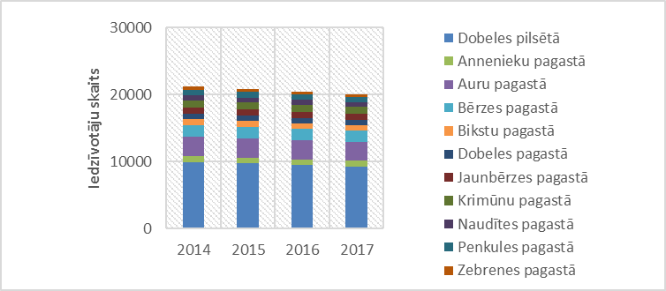
2.2. ATTĒLS: Iedzīvotāju skaita izmaiņas Dobeles novadā
Novada kopējā platība 889,79 km². pilsēta aizņem 8,00 km² jeb 0,9% no Dobeles novada teritorijas kopplatības. Saskaņā ar Valsts zemes dienesta datiem zemes lielāko īpatsvaru pēc zemes lietošanas veida sastāda lauksaimniecībā izmantojamās zemes – 58,2%. Meži aizņem 31,6% no kopējās novada platības. Lielākā daļa pašvaldības lauksaimniecībā izmantojamo zemju augsnes raksturojas ar augstu auglības pakāpi, kas ir pamats lauksaimniecības nozares stabilitātei un attīstībai, un labu ražu iegūšanai. Pateicoties attīstītai lauksaimniecībai, novadā atrodas arī trīs biogāzes stacijas ar kopējo uzstādīto jaudu 3.498 MWe.
Nozīmīgākais no zemes dzīļu resursiem Dobeles novadā ir valsts nozīmes zemes dzīļu nogabals „Dobeles struktūra”, kas atrodas Annenieku, Bikstu, Zebrenes un Auces novada Īles pagastā. Nogabalā ir labvēlīgi ģeoloģiskie apstākļi, lai izveidotu pazemes dabasgāzes krātuvju sistēmu.
Dobeles novadā atrodas Natura 2000 teritorijas – daļa no dabas lieguma „Līvbērzes liekņa” (Jaunbērzes pagastā), daļa no dabas lieguma „Skujaines un Svētaines ieleja” (Penkules pagastā) un dabas liegums „Zebrus un Svētes ezers” (Zebrenes un Bikstu pagastos).
Novada lielākās upes ir Bērze (107 km) un Auce (86 km), bet lielākie ezeri ir Zebrus ezers (412 ha) un Svētes ezers (55 ha).
Dobeles novadā līdz šim ir īstenoti dažādi enerģijas ražošanas no atjaunīgajiem energoresursiem veicināšanas un paaugstināšanas projekti, kā arī ieviesti EE pasākumi ēku, rūpniecības un mājokļu sektoros.

Atjaunojamo energoresursu pieejamība novadā
Šajā sadaļā tiek apskatīts atjaunojamo energoresursu potenciāls no biomasas un lauksaimniecības atlikumiem, kā arī citiem alternatīvajiem atjaunojamo energoresursu veidiem (solārā vai ģeotermālā enerģija) novada teritorijā.
Balstoties uz teorētiskajiem aprēķiniem, kopējais AER potenciāls no biomasas izmantošanas un biogāzes ražošanas Dobeles novadā ir 150.1GWh gadā.

Enerģijas ražošana no biomasas
Baltoties uz datiem no Valsts zemes dienesta par 2016. gadu, no kopējās Dobeles novada teritorijas meža zemes aizņem 31.6% jeb 28028.56 ha. Pēc Valsts meža dienesta datiem par 2016. gadu Dobeles novadā no kopējās meža zemes platības lielāko daļu jeb 92% aizņem mežs, 1% purvi un 7% citas meža zemes. No kopējās meža zemes 61% ir valsts īpašumā, bet 39% ir pārējo īpašumā. Visvairāk meža zemes atrodas Jaunbērzes (15%), Zebrenes (17%) un Auru (15%) pagastos. Vismazāk meža zemju ir Bērzes pagastā – 3%.
Lai noteiktu koksnes pieejamību enerģijas ražošanai novada teritorijā, tiek analizēta informācija par malkas, mežistrādes atlikumu, grāvmalu biomasas un kokapstrādes atlikumu pieejamību. Biomasas potenciāls tiek aprēķināts, balstoties uz šādiem pieņēmumiem: kopējā meža krāja Latvijā (633,4 milj.m³), mežistrāde no kopējās krājas (2%), meža platība novadā (25840.08 ha), meža krāja novadā (5.1 milj.m³), mežistrādes atlikumu daļa no kopējās krājas (3%), meža ceļu garums novada teritorijā (262.82 ha), praktiskais biomasas potenciāls no grāvmalām (6,5 cieš.m³/ha), kokapstrādes uzņēmumu skaits novadā (5) un vidējā kokmateriālu plūsma vienā uzņēmumā (2400 m³/g).
Kopējais teorētiski aprēķinātais biomasas potenciāls no enerģētiskās koksnes Dobeles novadā ir 55.5 GWh/gadā. Enerģētiskās koksnes potenciāla sadalījums ir dots 2.3.attēlā. Redzams, ka lielākais biomasas potenciāls ir no mežistrādes atlikumiem (26.6 GWh/gadā), malkas (16.3 GWh/gadā) un kokapstrādes atlikumiem (9.7 GWh/gadā).
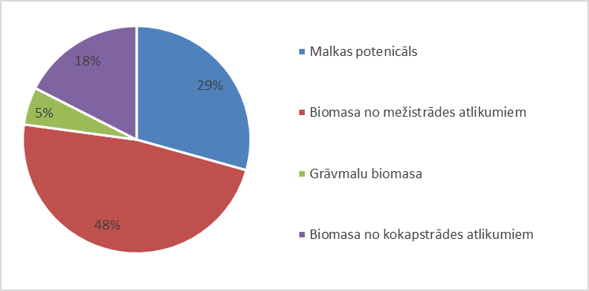
2.3. ATTĒLS: Enerģētiskās koksnes potenciāla sadalījums novada teritorijā
Pieejamie potenciālie apjomi nav pietiekami, lai nodrošinātu siltumenerģijas ražošanu no biomasas resursiem. Lielu daļu koksnes resursu siltumenerģijas ražošanai jau patērē privātie patērētāji, kā rezultātā CSS ražošanai biomasa ir jāimportē vai jāplāno cita veida resursu izmantošana siltumenerģijas ražošanā, piemēram, biogāze, vējš, saule, ģeotermālā enerģija.

Biogāzes ražošanas potenciāls
Biogāzes ražošanā tiek izmantoti lauksaimniecības atkritumi, kurus galvenokārt iedala sausajos (piemēram, salmi) un mitrajos (piemēram, kūtsmēsli). Sausie atlikumi iekļauj labības daļu, kas nav primāri izmantojama pārtikas, lopbarības vai šķiedras ražošanā, izlietotus dzīvnieku pakaišus un spalvas. Pie mitrajiem lauksaimniecības atlikumiem pieskaitāmi atlikumi, kas satur augstu mitruma saturu. Augstais mitruma saturs padara tos nepiemērotus sadedzināšanai vai gazifikācijai, kā arī transportēšanai lielos attālumos. Tipiski mitras lauksaimnieciskas izcelsmes biomasas piemēri ir dzīvnieku vircas un kūtsmēsli, kā arī zāles skābbarība.
Šajā sadaļā tiek apskatīts tikai potenciāls no mitrajiem lauksaimniecības atlikumiem, jo nav datu par lauksaimniecības sauso atkritumu veidošanās apjomiem novada teritorijā. Lauksaimniecības kultūru audzēšana tikai biogāzes ražošanas vajadzībām netiek uzskatīta par labas prakses piemēru, līdz ar to šāds potenciāls netiek apskatīts.
Atsaucoties uz Lauksaimniecības datu centra publiskajā datu bāze norādīto informāciju, Dobeles novadā 2016. gadā uzskaitē ir bijuši 59712 dzīvnieki, no kuriem lielāko daļu jeb 59% sastāda cūkas. Lai noteiktu biogāzes potenciālu novada teritorijā, tiek izmantota biogāzes ražošanas un izmantošanas ieguvumu aprēķina metodika.
Kopējais teorētiski aprēķinātais biogāzes ražošanas potenciāls no lauksaimniecības atkritumiem Dobeles novadā ir 94.6 GWh gadā. Sadalījums atkarībā no ieguves veida ir dots 2.4.attēlā.
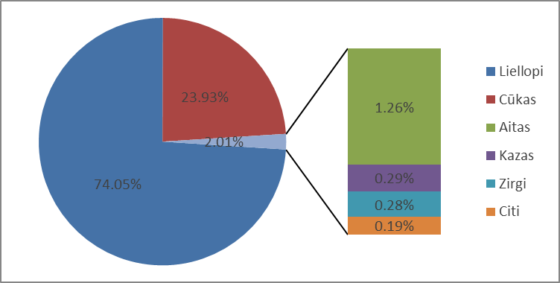
2.4. ATTĒLS: Biogāzes ražošanas potenciāla sadalījums novada teritorijā
Redzams, ka lielākais biogāzes potenciāls ir no liellopu kūtsmēsliem (70.04 GWh/gadā), tad cūku kūtsmēsliem (22.64 GWh/gadā), bet pārējie sastāda tikai 1.91 GWh/gadā. Šobrīd Dobeles novadā ir 3 biogāzes stacijas.

Saules enerģijas potenciāls
Saules enerģijas potenciāls ir atkarīgs no saules radiācijas ilguma un intensitātes, kas atkarīga no gadalaika, klimatiskiem apstākļiem un ģeogrāfiskā stāvokļa. Atkarībā no atrašanās vietas gada globālais starojums uz slīpas virsmas Baltijas jūras valstīs vidēji ir 1175 kWh/m², 80% no tā sastāda vasaras laikā. Dobeles novadā vidēji šis rādītājs ir 1180 kWh/m² gadā (skatīt 2.5.attēlu).
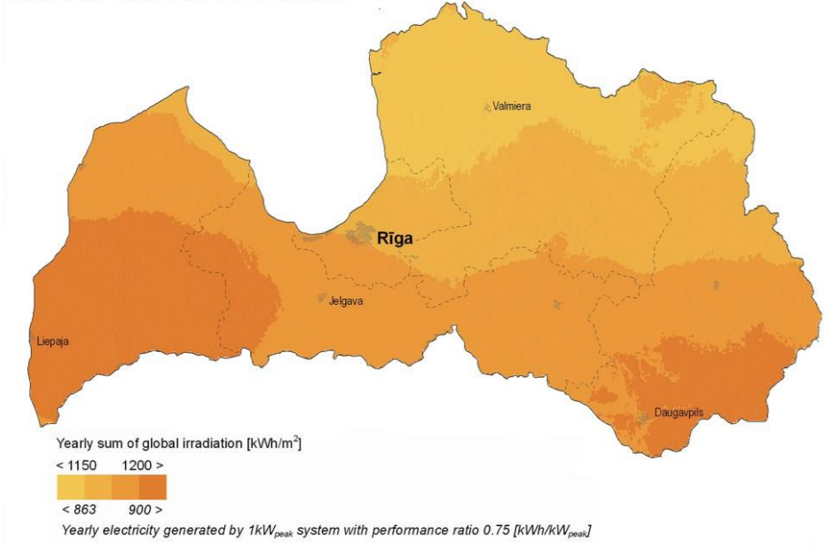
2.5. ATTĒLS: Vidējā saules starojuma enerģija gadā Latvijā uz slīpas virsmas
No saules enerģijas var ražot gan siltumenerģiju, gan elektroenerģiju. Saules kolektori ir tehniskas iekārtas, kuras absorbē saules starojumu, pārvēršot to siltumenerģijā, ko pēc tam saņem patērētāji – karstā ūdens sagatavošanai un uzglabāšanai akumulatorā, peldbaseinu apsildīšanai, lauksaimniecības produktu žāvēšanai, telpu apkurei u.c. Saules bateriju (Photovoltaic) pamatā ir solārās šūnas - elektriskās sistēmas ierīces, kas Saules enerģiju pārvērš elektrībā.
Lai teorētiski būtu iespējams aprēķināt saules enerģijas potenciālu enerģijas ražošanā, nepieciešama informācija par izvēlēto tehnisko risinājumu, kā arī izvietošanas iespējām novada teritorijā. Saules enerģijas izmantošana vispiemērotākā būtu lokāliem risinājumiem, piemērām, privātmājām, vai pašvaldības ēkām, kas atrodas savrup no centralizētām sistēmām un kombinācijā ar citiem AER risinājumiem, lai nodrošinātu enerģijas ražošanas nepārtrauktību.

Ģeotermālās enerģijas potenciāls
Ģeotermālā enerģija ir Zemes siltums. Ģeotermālās enerģijas resursu pieejamība ir ļoti dažāda: sākot ar Zemes virsējiem slāņiem un līdz par karstajiem pazemes ūdeņiem un klintīm, kas atrodas vairākus kilometrus zem Zemes virsmas. Parasti augsnes virsējos slāņos ir zemāks ģeotermālais potenciāls, kā dziļākos Zemes slāņos, jo tas ir atkarīgs no siltuma avota (augsnes, ūdens, iežu) temperatūras.
Latvijā zemes virsējā slānī (~ 3m dziļumā) temperatūra svārstās +5-10°C robežās. Savukārt zemes dzīlēs Latvijā ir vairāki pazemes ūdeņu horizonti ar augstāku ģeotermālo potenciālu. Konstatēts, ka visaugstākā pazemes ūdeņu temperatūra (skat. 3.4.attēlu) ir Kurzemes dienvidrietumos (1192-1714 m dziļumā sasniedz 38-62°C), kā arī Elejas-Jelgavas apkaimē (1100-1436 m dziļumā ir 33-55°C). Nedaudz zemākas pazemes ūdeņu temperatūras ir Latvijas dienvidrietumos (600-775 m dziļumā sasniedz 20-30°C) un centrālajā daļā jeb Elejas rajonā (400-584 m dziļumā - 20-30°C).
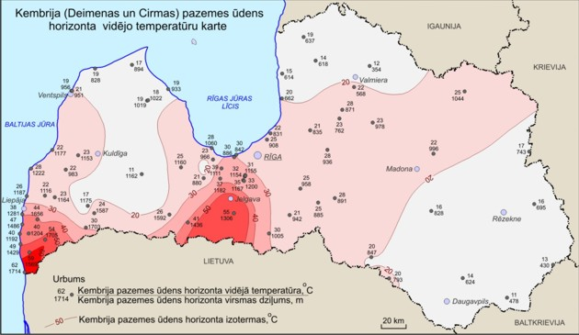
3.4.att. Kembrija pazemes ūdens horizonta vidējo temperatūru karte (Avots: LVĢMC)
Augstas temperatūras ģeotermālie resursi (>200°C) ir piemēroti ģeotermālajām spēkstacijām, kas ražo elektroenerģiju. Savukārt zemas temperatūras ģeotermālie resursi (<100°C) ir piemēroti tiešai lietošanai, piemēram, ēku apsildei vai karstā ūdens sagatavošanai. Pastāv daudz dažādi tehnoloģiskie risinājumi ģeotermālās enerģijas izmantošanai, kas ir atkarīgi no resursu pieejamības (temperatūras un dziļuma). Visbiežāk tiek izmantoti siltumsūkņi, jo ar to palīdzību ir iespējams izmantot zemas temperatūras ģeotermālos resursus.
Dobeles novadā Penkules pagastā 80. gadu beigās tika veikta ģeotermālo ūdeņu izpēte. Šajos urbumos siltuma plūsmas spriegums sasniedza 60-90 mW/m². Kristāliskā pamatklintāja ieži atrodas 1100-1500m dziļumā un to temperatūra ir 36-600ºC. Kas nozīmē, ka ir pieejami ģeotermālie ūdeņi, kurus var izmantot siltumenerģijas iegūšanai apkures vajadzībām, taču to izmantošanu apgrūtina ūdeņu augstā mineralizācijas pakāpe. 1994. gadā tika veikta priekšizpēte ģeotermālās stacijas izbūvei, kurā siltuma jauda tika paredzēta 4,6 MW un būvniecības izmaksas ap 9 milj.EUR.
Lai teorētiski būtu iespējams aprēķināt ģeotermālās enerģijas potenciālu enerģijas ražošanā, nepieciešama atkārtota izpēte un informācija par izvēlēto tehnisko risinājumu, kā arī izvietošanas iespējām novada teritorijā.

Enerģijas ražošana
Enerģijas ražošana Dobeles novadā notiek trīs veidos:
- centralizēti – Dobeles pilsētā darbojas centralizētā siltumapgādes sistēma (CSS), kas siltumenerģijas patērētājus nodrošina ar savās katlu mājās ražoto siltumenerģiju;
- vietējās katlu mājās – patērētāji, kas nav pieslēgti centralizētajai siltumapgādes sistēmai, bet ar vienu kopēju siltuma avotu nodrošina siltumenerģiju ēku kompleksam;
- individuāli – siltumenerģija tiek ražota individuāli, piemēram, dzīvoklī vai ēkā uzstādīts autonoms gāzes vai malkas katls.

Centralizēta siltumenerģijas ražošana
Novadā šobrīd vienīgais centralizētās siltumenerģijas ražotājs ir SIA “Dobeles enerģija”, kas nodrošina centralizētu siltumenerģijas piegādi Dobeles pilsētas teritorijā. Visas pašvaldības ēkas Dobeles pilsētā ir pieslēgtas centralizētajiem tīkliem un individuāla apkure netiek realizēta. Pilsētas vajadzībām līdz 2017. gadam tika darbinātas 5 katlu mājas – 3 koģenerācijas stacijas Spodrības ielā 4a, Ausmas ielā 27, Dzirnavu ielā 4 un 2 gāzes katli – Elektrības ielā 5, Bērzes ielā 17. Sākot ar 2017./2018. gada sezonu Dobeles siltumapgādei nepieciešamā enerģija tiek iepirkta no SIA „Dobele Eco”, kas siltumu ražo šķeldas koģenerācijas stacijā.
Kopējā uzstādītā jauda Dobeles pilsētas katlu mājās ir 28.8 MW. Visās minētajās katlu mājās, kā kurināmais tiek izmantota dabasgāze. Karstā ūdens apgāde tiek nodrošināta tikai daļai patērētāju. Vislielākā uzstādītā jauda ir koģenerācijas stacijā Spodrības ielā 4a, kura arī nodrošina siltumu lielākajai daļai patērētāju.
Kopumā pie centralizētajiem siltumapgādes tīkliem Dobelē ir pieslēgti 203 patērētāji, no kuriem 42 patērētāji ir pašvaldības ēkas, pārējie ir individuālie komersanti, privātmājas vai daudzdzīvokļu ēkas. Šobrīd siltumenerģijas tarifs Dobelē (uz 2017. gada septembri) svārstās 40-50 EUR/MWh robežās.
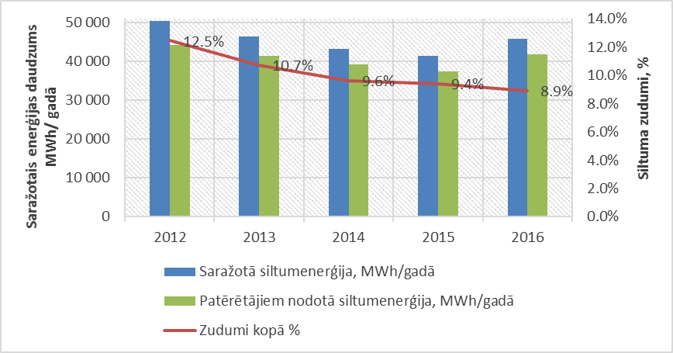
2.6.ATTĒLS: siltumenerģijas zudumi Dobeles pilsētas CSS 2012.–2016. gadā
Kopējais siltumtīklu garums Dobelē ir 15 km, tajā skaitā rūpnieciski izolētas caurules 14.52 km. Vērtējot patērētājiem nodotās un piegādātās siltumenerģijas daudzumus, siltuma zudumi tīklos ir 9% 2016. gadā, kas atbilst rūpnieciski izolētu cauruļvadu siltuma zudumiem un vērtējami kā zemi. 2.6. attēlā redzams, ka 2012. gadā zudumi sasniedza pat 12.5%,taču katru gadu pakāpeniski samazinās, kas liecina par tīklu infrastruktūras uzlabojumiem.

Vietējas katlu mājas
Dobeles novadā vietējās katlu mājas nav ļoti izplatītas. Šāda ir tikai viena Krimūnu ciemā, kur ar vienu apkures katlu tiek padots siltums uz 3 pašvaldības ēkām – Krimūnu bibliotēku, Krimūnu sākumskolu un Krimūnu pagasta pārvaldes ēku (telpas Pārvaldes vajadzībām tiek nomātas no privātīpašnieka). Šo katlu māju 2010. gadā no pašvaldības pārņēma SIA „Dobeles enerģija”. Katlu mājā bija uzstādīti malkas apkures katli, kuru apkalpošanai bija nepieciešami 4 kurinātāji. Dārgo izmaksu dēļ, ēku apkurināšanai 2013. gadā ir ticis uzstādīts jauns granulu katls, ar uzstādīto jaudu 0.6 MW un pieslēgto jaudu 0.275 MW.
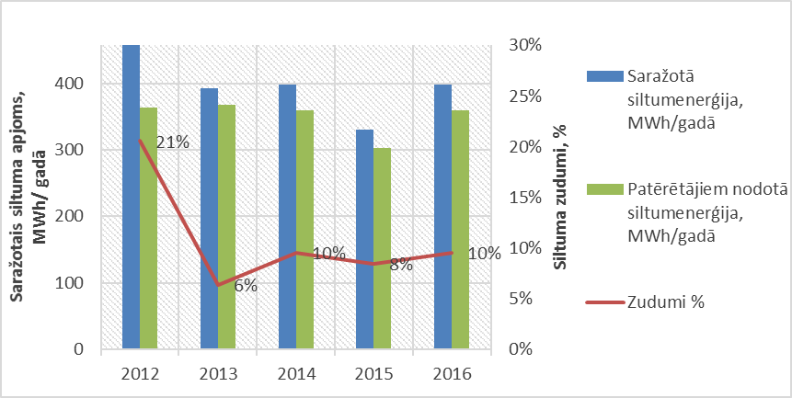
2.8. ATTĒLS: Saražotā siltumenerģija Krimūnu katlu mājā
Siltuma zudumi pēc katla nomaiņas ir vidēji 10% robežās, kas ir samērā zems rādītājs un norāda uz uzstādītās apkures sistēmas efektivitāti un kurināmā kvalitāti, kā arī katla nomaiņas lietderīgumu. Saražotais siltuma apjoms un siltuma zudumi Krimūnu katlu mājā attēloti 2.8. attēlā.
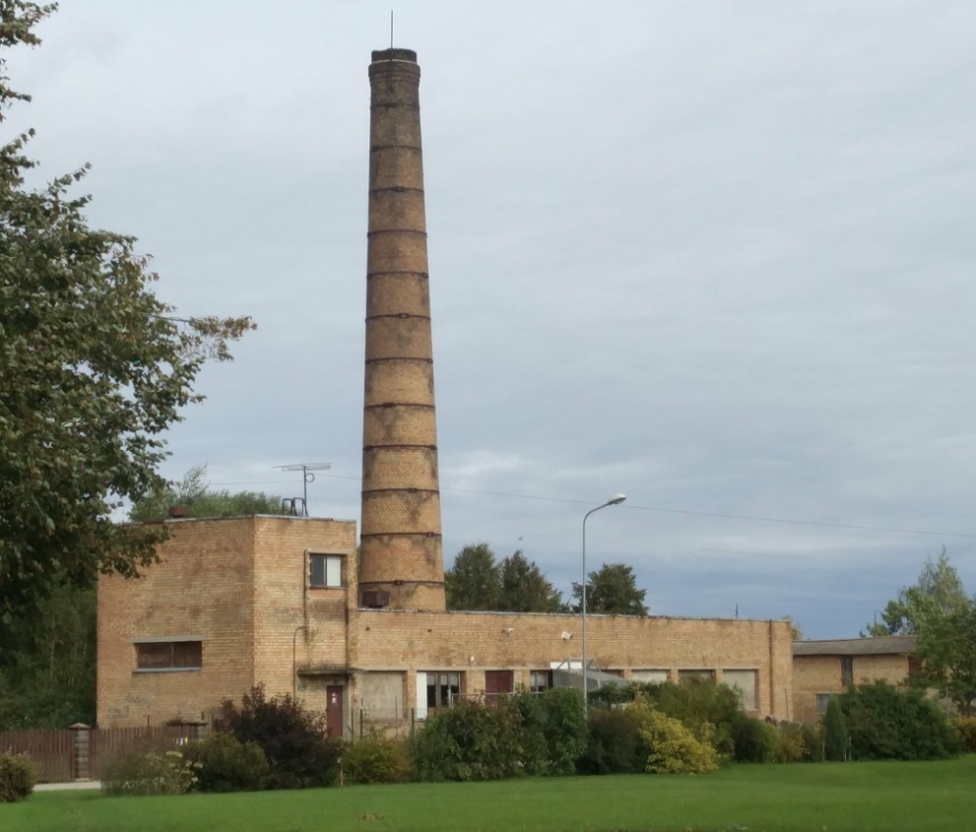
2.9. ATTĒLS: Krimūnu katlu māja. Foto uzņemts apsekojuma laikā (19.09.2017)

Individuālās apkures sistēmas
Individuālās apkures sistēmas ir visizplatītākais apkures veids Dobeles novadā ārpus Dobeles pilsētas. Visos pagastos, atskaitot Krimūnas, visām pašvaldības ēkām ir individuālie apkures katli. Malkas apkure tiek izmantota Annenieku pagastā Bērzupes speciālajā internātpamatskolā, Bikstu pagasta pārvaldes ēkai, Lejasstrazdu ģimenes atbalsta centrā un Penkules kultūras namā. Līdz šim malkas apkure tika realizēta arī Dobeles pagasta pārvaldes ēkā „Gaismiņas” Aizstrautniekos, kur šobrīd jau notiek jauna granulu katla montāžas darbi (uz apsekojuma brīdi 19.09.2017). Jauna katla uzstādīšana notiek arī Penkulē, kur vienam granulu katlam tiks pieslēgti 3 patērētāji – Penkules pamatskola un kopmītne, un dienas centrs. Jāpiemin arī, ka Apguldes mācību kompleksā siltums tiek nodrošināts ar malkas apkures katlu, taču šis katls no pašvaldības atbildības tiek nodots Latvijas Republikas Zemessardzes pārziņā. Granulu apkures katli ir uzstādīti Lejasstrazdu sākumskolai, Naudītes pagasta pārvaldes ēkai un Zebrenes pagasta pārvaldes ēkai. Bikstu pamatskolas bērnudārza ēkā tika konstatēta arī malkas apkure ar krāsnīm. Gāzes apkures katli tiek izmantoti Bērzes, Bikstu, Jaunbērzes, Kaķenieku un Auru pašvaldību ēkās.

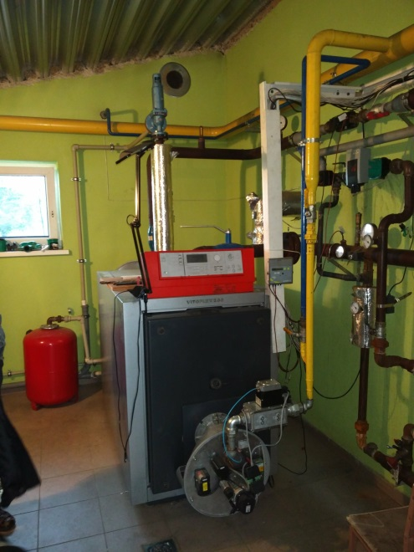 | 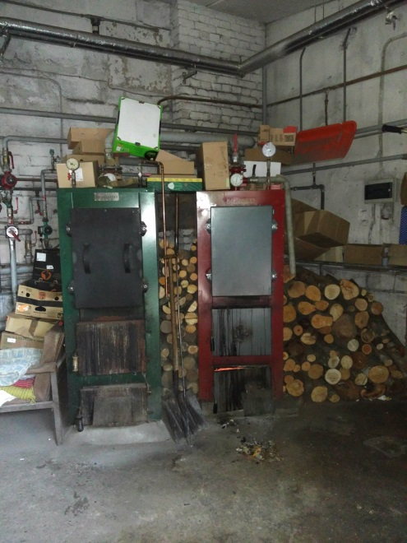
2.10. ATTĒLS: Dobeles novada Mežinieku pamatskolas gāzes apkures katls. | 2.11. ATTĒLS: Bērzupes speciālās internātpamatskolas malkas apkures katls
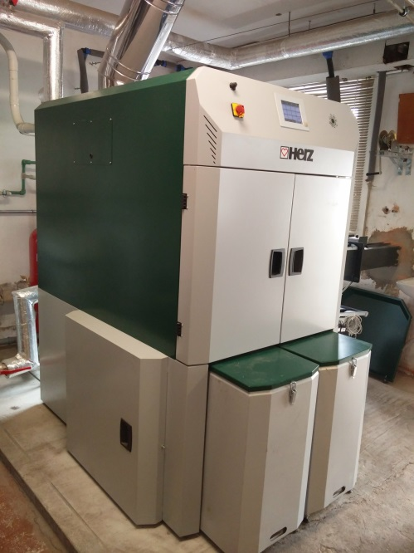 | 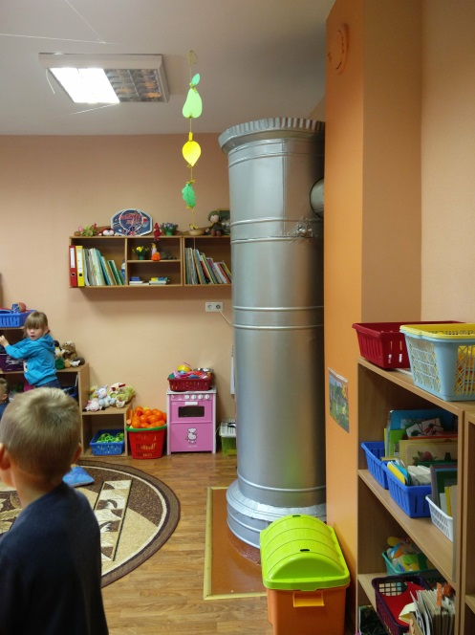
2.12. ATTĒLS: Lejasstrazdu sākumskolas granulu apkures katls. | 2.13. ATTĒLS: Bikstu pamatskolas pirmsskolas izglītības ēkas malkas apkures krāsnis.

Elektroenerģijas ražošana
Dobeles novadā elektroenerģija šobrīd tiek ražota 3 koģenerācijas stacijās - Spodrības ielā 4a, Ausmas ielā 27, Dzirnavu ielā 4, Dobeles pilsētā, par kurināmo izmantojot dabasgāzi, 3 biogāzes stacijās un 4 mazajos HES. Dobeles novadā 2016. gadā elektroenerģijas ražošanu nodrošināja 8 komersanti - SIA „BIO Auri”, SIA „BIO ZIEDI”, SIA „Latvi Dan Agro”, SIA „Annenieku ūdens dzirnavas” (Annenieku HES), SIA „DOBELES HES”, Z/S „DZIRNAVAS" (Bērzes HES), SIA „STRELĒCIJA” (Paleju HES) un SIA „Dobeles enerģija”. Elektroenerģijas ražošanas apjoms ir gadu gaitā pakāpeniski pieaudzis 2016. gadā sasniedzot 40195 MWh/gadā (skat. 2.14. attēlu). Taču paredzams, ka tas varētu samazināties pēc tam, kad tiks pārtraukts valsts atbalsts dabasgāzes koģenerācijas stacijām.
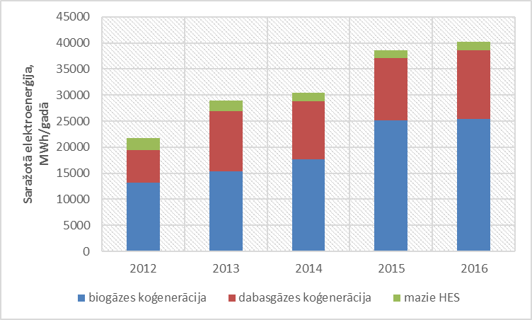
2.14. ATTĒLS: Saražotā elektroenerģija Dobeles novadā pa gadiem

Enerģijas gala patēriņš
Enerģijas gala patēriņš Dobeles novadā ir iedalīts četros sektoros:
- siltumenerģijas patēriņš ēkās, kas pieslēgtas centralizētajai siltumapgādes sistēmai, izņemot pašvaldības ēkas;
- siltumenerģijas un elektroenerģijas patēriņš pašvaldības ēkās (gan tajās, kas pieslēgtas Dobeles pilsētas centralizētajai siltumapgādes sistēmai, gan ēkās ar individuālajām iekārtām apkurei un ēdināšanas vajadzībām);
- elektroenerģijas patēriņš visā novadā;
- enerģijas patēriņš transporta sektorā:
  - privātajam autotransportam;
  - pašvaldības autoparkam.

Siltumenerģijas patēriņš
Ēkas, kas pieslēgtas Dobeles CSS
Galvenie CSS patērētāji Dobeles pilsētā ir daudzdzīvokļu ēku iedzīvotāji, kas 2016. gadā patērēja 76% CSS saražotās siltumenerģijas, kamēr pašvaldības ēkas patērēja tikai 15% un komersanti 9%. Kopējā apkurināmā platība ir 262673 m2. Siltumenerģijas sadalījums pašvaldības infrastruktūrā 2016. gadā redzams 2.15. attēlā pa kreisi, patērētās siltumenerģijas apjoms pēdējo piecu gadu laikā redzams 2.15. attēlā pa labi.
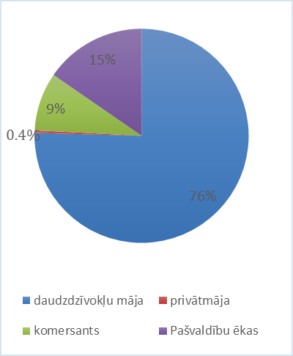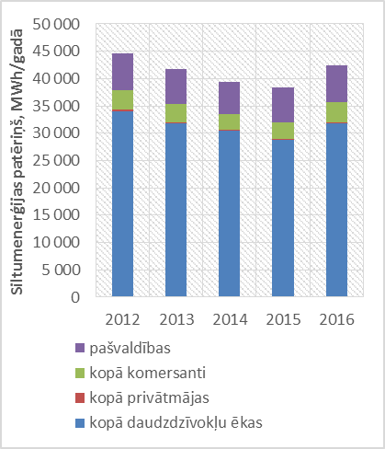
2.15 ATTĒLS: CSS siltumenerģijas patēriņa sadalījums atkarībā no patērētāja grupas
Siltumenerģijas patēriņš pēdējo piecu gadu laikā ir nedaudz samazinājies, 2016. gadā patēriņš bija 42.5GWh, kas ir par 5.6% zemāks, kā 2012. – 44.6GWh, taču viszemākais patēriņš - 38.3GWh ir bijis 2015. gadā, kas ir saistāms ar izteikti siltu un īsu ziemu.
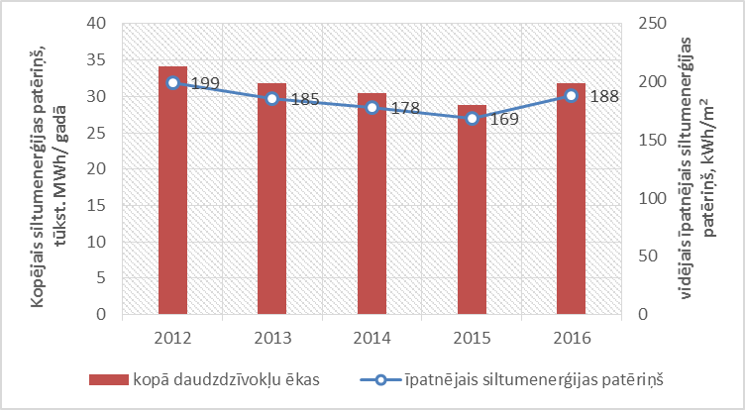
2.16. ATTĒLS: Kopējais un īpatnējais siltumenerģijas patēriņš Dobeles pilsētas daudzdzīvokļu ēkās, kuras pieslēgtas centralizētai siltumapgādes sistēmai. *Vidējais īpatnējais siltumenerģijas patēriņš aprēķināts no to ēku datiem, kam bija pieejami dati par ēku platībām.
Daudzdzīvokļu ēku siltumenerģijas patēriņa svārstības 5 gadu griezumā ir dotas 2.16. attēlā. Arī daudzdzīvokļu ēku siltuma patēriņa svārstības ir līdzīgas kopējā patēriņa un citu sektoru patēriņa svārstībām, kas liecina par to, ka šādas svārstības ir atkarīgas no meteoroloģiskajiem apstākļiem katru gadu. Tā pat līdz šim nav veikti būtiski energoefektivitātes pasākumi daudzdzīvokļu ēkās, kā dēļ īpatnējais siltumenerģijas patēriņš uz 1 m² ir lielāks nekā Latvijas vidējais rādītājs. Latvijas vidējais rādītājs tikai apkurei daudzdzīvokļu dzīvojamajās ēkās (t.sk. atjaunotām) uz 01.03.2017 bija 139,34 kWh/m² gadā.
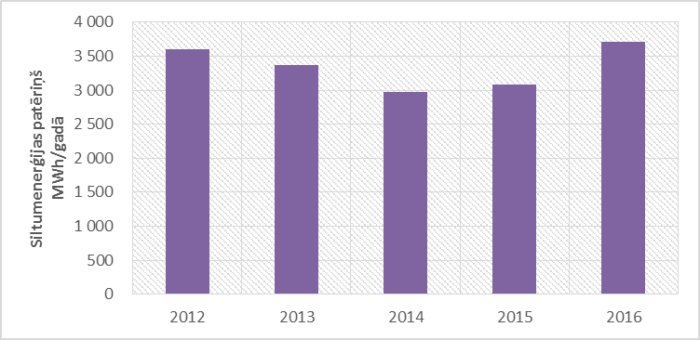
2.17. ATTĒLS: Kopējais siltumenerģijas patēriņš pakalpojumu un rūpniecības sektorā, ēkām, kas pieslēgtas Dobeles CSS
Siltumenerģijas patēriņi pakalpojumu un rūpniecības sektorā periodā no 2012-2015. gadam ir doti 2.17. attēlā. Redzams, ka svārstību tendences ir līdzīgas citiem sektoriem un ir atkarīgas no āra gaisa temperatūrām, taču 2016. gadā salīdzinot ar 2012. gadu, ir redzams patēriņa pieaugums, kas nozīmē, ka ekonomiskā aktivitāte šajā sektorā ir palielinājusies.

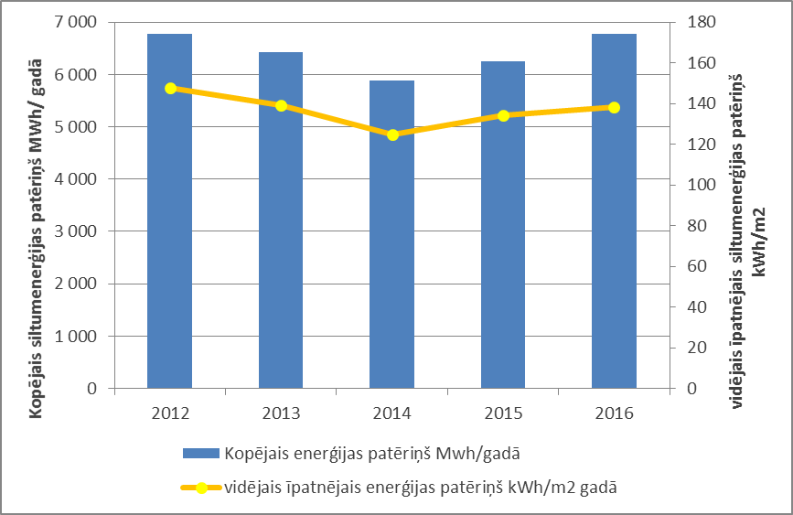
2.18. ATTĒLS: Kopējais un īpatnējais siltumenerģijas patēriņš pašvaldību ēkās, kas pieslēgtas Dobeles CSS
Pašvaldības ēkām Dobelē nav uzstādīti atsevišķi siltuma skaitītāji apkurei un karstajam ūdenim, tāpēc nosakot īpatnējo enerģijas patēriņu ir iekļauti gan apkures, gan karstā ūdens dati. Īpatnējais enerģijas patēriņš ir aprēķināts, balstoties uz vidējo īpatnējo patēriņu pēdējo piecu gadu laikā, par ēkām par kurām ir visi pieejami dati. Tā kā Dobeles pilsētā lielākā daļa pašvaldības ēku ir siltinātas vidējais īpatnējais enerģijas patēriņš ir samērā zems (skat. 2.18. attēlu). Viszemākais tas bija 2014. gadā 124.57 kWh/m² gadā, bet visaugstākais 2012. gadā 147.73 kWh/m² gadā. Latvijas vidējais rādītājas tikai apkurei biroja ēkās (t.sk. atjaunotām) uz 01.03.2017 bija 134,02 kWh/m² gadā un izglītības iestādēs – 162,29 kWh/m² gadā.
Ārpus Dobeles pilsētas:
Lielākajā daļā novada pagastu publiskās un sabiedriskās ēkas, kas ir pašvaldības pārziņā ir celtas PSRS laikā, ar mērķi veidot izkliedētu populāciju lauku reģionos. Lauku iedzīvotāju skaits, mobilitāte un dzīvesveids kopš ēku uzbūvēšanas ir būtiski mainījies un nepieciešamība pēc tik lielām ēkām, lauku reģionos ir sarukusi. Pašvaldībā ir ēkas, kas ir bijušas skolas, kultūras nami un citas administratīvas ēkas, taču šobrīd vai nu netiek izmantotas vai tiek izmantotas ļoti maz. Pašvaldībai būtu jāpieņem praktiski lēmumi, ko ar šīm ēkām darīt, lai to apkurināšana un uzturēšana ziemas periodā būtu rentabla un adekvāta ēkas izmantošanas apjomam, piemēram, jāsadala ēkas telpu grupās – izmantojamās un neizmantojamās, neizmantojamās platības jāatslēdz no apkures un jāiekonservē. Ēkas, kuras netiek izmantotas, jāiekonservē, jāmeklē citi ēku izmantošanas veidi, iespējams, jāpārdod. Dobeles novadā daļēji šādas darbības izmaksu optimizēšanai jau tiek veiktas!

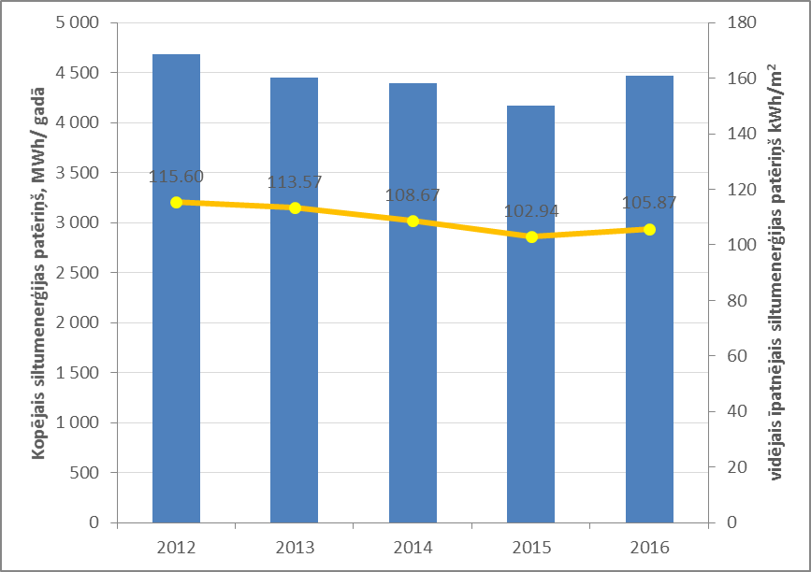
2.19. ATTĒLS: Kopējais un īpatnējais siltumenerģijas patēriņš Dobeles novada pagastu pašvaldības ēkās (visas ēkas, kas nav pieslēgtas CSS)
Arī Dobeles novada pagastos liela daļa pašvaldības ēku ir siltinātas un tāpēc vidējais īpatnējais enerģijas patēriņš ir salīdzinoši zems. Patēriņa svārstības pēdējo piecu gadu laikā ir nelielas. Latvijas vidējais rādītājs tikai apkurei biroja ēkās (t.sk. atjaunotām) uz 01.03.2017 bija 134,02 kWh/m² gadā un izglītības iestādēs – 162,29 kWh/m² gadā.
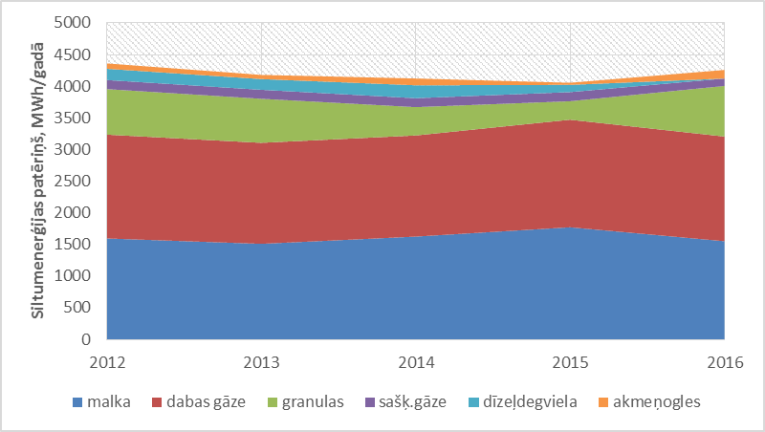
2.20. ATTĒLS: Siltumenerģijas patēriņš atkarībā no kurināmā veida pašvaldību ēkās Dobeles novada pagastos
Dabasgāzi apkures nodrošināšanai ārpus Dobeles pilsētas izmanto Bērzes, Bikstu, Jaunbērzes, Kaķenieku un Auru pagastu pašvaldību ēkās. Novadā tiek izmantota arī malkas, granulu, akmeņogļu, dīzeļdegvielas un sašķidrinātās gāzes apkures katli. Taču lielāko daļu siltumenerģijas ražo no dabas gāzes, malkas un granulām.
Arī daudzdzīvokļu ēkas novada pagastos netiek apkurinātas centralizēti un lielākā daļa ēku savus apkures jautājumus risina individuāli. Apsekojot novada pagastus, tika konstatēta tikai viena siltināta daudzdzīvokļu ēka. Un lielākā daļa nesiltināto daudzdzīvokļu ēku, bija t.s. „skursteņu mājas”, kur katram dzīvokļa īpašniekam ir sava individuālā apkure, nevis viens ēkas individuālais katls. Šāda neatbilstoša ēkas ekspluatācija pasliktina ēku ilgmūžību un ekspluatācijas drošību.

Elektroenerģijas patēriņš
Elektroenerģijas patēriņš Dobeles novadā no 2012. gada līdz 2016. gadam ir dots 2.21.attēlā. Kopš 2012. gada elektroenerģijas patēriņš novadā kopumā ir pieaudzis, galvenokārt pieaugumu veidu enerģijas patēriņa pieaugums rūpnieciskajā sektorā, un nedaudz lauksaimniecības sektorā, kas varētu būs skaidrojams ar ekonomiskās aktivitātes pieaugumu šajos sektoros pēckrīzes periodā.
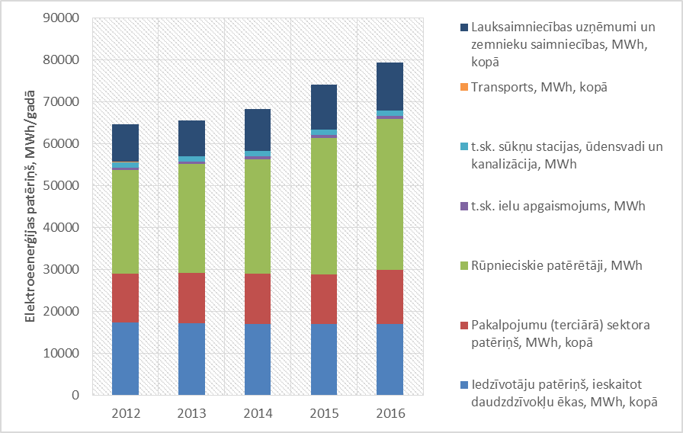
2.21. ATTĒLS: Elektroenerģijas patēriņi novadā pa dažādām patērētāju grupām, MWh/gadā Avots: Latvenergo sniegtie dati
Kopā Dobeles novadā 2016. gadā tika patērētas 79.5 GWh elektroenerģijas. Lielākie elektroenerģijas patērētāji Dobeles novadā ir rūpnieciskie patērētāji – 45% no kopējā patēriņa un vismazāk patērē dzelzceļa transports – 0.03% no kopējā patēriņa. Elektroenerģijas patēriņa kāpums liecina par ekonomiskās aktivitātes pieaugumu novadā kopumā.
Mazs īpatsvars kopējā novada elektrības patēriņā ir ielu apgaismojumam un ūdensapgādes un notekūdeņu apsaimniekošanas sistēmai. Taču tieši šie patēriņi veido lielu daļu no pašvaldības elektroenerģijas patēriņa, kuru veido pašvaldības iestāžu patēriņš un jau minētie pašvaldības pārvaldītās infrastruktūras patēriņi.

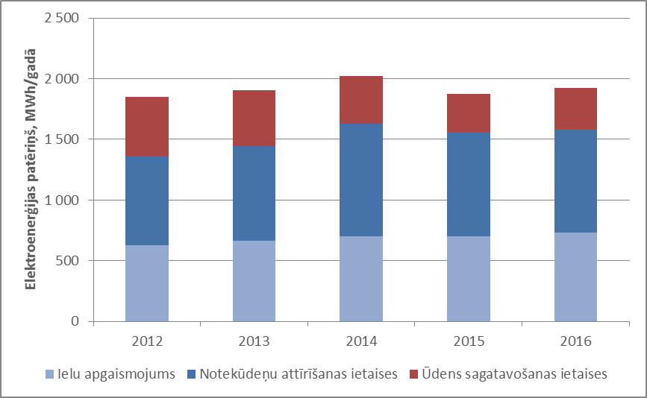
2.22. ATTĒLS: Elektroenerģijas patēriņš Dobeles pašvaldības ielu apgaismojumam un ūdensapgādes sistēmai
Ielu apgaismojums patērē 0.9% un ūdensapgādes un notekūdeņu apsaimniekošana 1,5% no kopējā elektroenerģijas patēriņa. Lielāko daļu patēriņa rada notekūdeņu attīrīšanas iekārtu darbināšana, kuras patēriņš pēdējo piecu gadu laikā salīdzinot ar 2012. gadu ir pieaudzis, augstākais patēriņš bija vērojams 2014. gadā pēc tam atkal, nedaudz samazinājies. Lielākie patērētāji šajā kategorijā ir Dobeles pilsētas un Auru pagasta notekūdeņu ietaises. Savukārt ūdens sagatavošanas ietaises patērē vismazāk enerģijas salīdzinot ar pārējo pašvaldības infrastruktūru, un pēdējo piecu gadu laikā patēriņš ir arī samazinājies par aptuveni 30%, kas liecina, ka pašvaldība ir veikusi ūdens sagatavošanas ietaišu modernizēšanu.
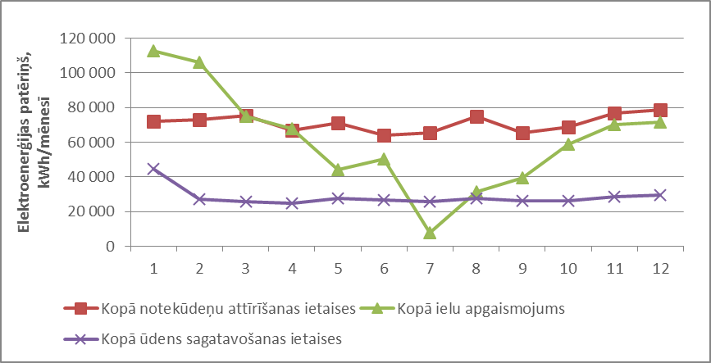
2.23. ATTĒLS: Elektroenerģijas patēriņš pašvaldības infrastruktūrā novadā 2016. gadā
Gan notekūdeņu apsaimniekošanas, gan dzeramā ūdens apgādes sistēma gada greizumā elektrību patērē vienmērīgi un būtiskas svārstības netiek novērotas.
Vislielākās svārstības gada griezumā ir ielu pagaismojuma patēriņiem, kuri ir atkarīgi no diennakts garuma, taču skatoties vairāku gadu laikā, elektrības patēriņš apgaismojumam ir pieaudzis. Šis pieaugums varētu būt saistīts ar jaunu apgaismes līniju izbūvi. Apsekojuma laikā tika konstatēts, ka daļā pagastu ielu apgaismojumam ir uzstādītas efektīvas spuldzes – LED, HPS (High pressure sodium) vai „metal halide” spuldzes, kurām efektivitāte lūmenos uz vatu (lm/W) ir augstāka salīdzinot ar citām spuldzēm.

Transporta enerģijas patēriņš
Transports novados ir viens no vislielākajiem piesārņotājiem un, galvenokārt, piesārņojumu rada lielais transportlīdzekļu skaits. Dobeles novadā tehniskā kārtībā esošo transportlīdzekļu skaits 2016. gadā bija 8103 transportlīdzekļi. Lielāko daļu aizņem vieglie transportlīdzekļi (80,4%), bet mazāko – kvadracikli (0,1%). Ņemot vērā, ka nav pieejami dati par degvielas patēriņu Dobeles novada teritorijā privātajam transportam, tad kopējā degvielas patēriņa aprēķināšanai tiek veikti šādi pieņēmumi:
- satiksmē ikdienā tiek izmantotas visas vieglās un kravas automašīnas, kā arī autobusi, kas ir tehniskā kārtībā;
- satiksmē 5 mēnešu garumā ikdienā tiek izmantoti visi tehniskajā kārtībā esošie motocikli;
- vieglās automašīnas vidēji dienā nobrauc 20 km (365 dienas);
- kravas automašīnas vidēji dienā nobrauc 50 km (365 dienas);
- autobusi vidēji dienā nobrauc 50 km (365 dienas);
- motocikli vidēji dienā nobrauc 20 km (150 dienas);
- kvadricikli vidēji dienā nobrauc 20 km (90 dienas).
Papildus iepriekš minētajiem pieņēmumiem par transportlīdzekļiem ar vairāku veidu dzinējiem tika izmantota Latvijas CSP informācija par degvielas patēriņiem laika posmā no 2012. līdz 2016. gadam.
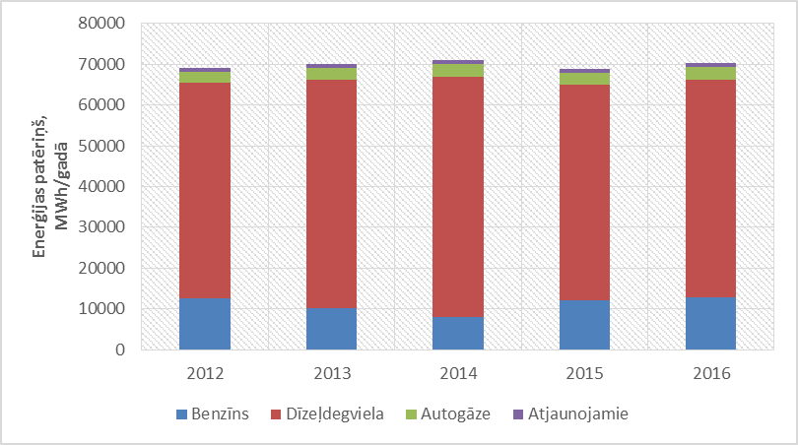
2.24. ATTĒLS: Kopējais enerģijas patēriņš transportā (gan privātais, gan pašvaldības) Dobeles novadā.
Vislielāko daļu no kopējā patēriņa aizņem dīzeļdegvielas patēriņš 76%, un tikai 18% ir benzīna patēriņš (skat. 2.24. att.). Pēdējo piecu gadu laikā patēriņa apjomi ir samērā vienmērīgi, ap 70 GWh/gadā, un būtiski nepieaug, lai gan reģistrēto automobīļu skaits ir pieaudzis par 16%. Šādi rezultāti ir skaidrojami ar to, ka aprēķinos tika pieņemts, ka vieglā transporta vidējais degvielas patēriņš pēdējo piecu gadu laikā ir samazinājies, ņemot vērā jaunu automašīnu augstāku efektivitāti.

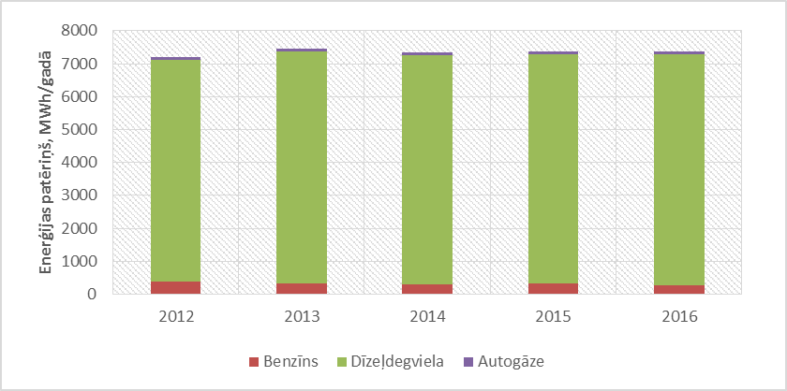
2.25. ATTĒLS: Enerģijas patēriņš pašvaldības transportā
Dati par pašvaldības transporta enerģijas patēriņu ir apkopoti 2.25. attēlā. Enerģijas patēriņš transportā pēdējo piecu gadu laikā nav būtiski mainījies. Vidējais enerģijas patēriņš pēdējo piecu gadu laikā ir bijis 2388 MWh/gadā. Galvenokārt Dobeles pašvaldība patērē dīzeļdegvielu – 86% no kopējā patēriņa.

Apkopojums par esošo situāciju

Energopārvaldība
Pašvaldības enerģijas patēriņu Dobeles novadā veido četri galvenie enerģijas patēriņa avoti:
- siltumenerģijas un elektroenerģijas patēriņš pašvaldības ēkās;
- elektroenerģijas patēriņš ielu apgaismojumam;
- elektroenerģijas patēriņš ūdenssaimniecībā;
- pašvaldības īpašumā esošais transports.
Enerģijas patēriņa izmaiņas šajos sektoros 2012.-2016.gadā ir dotas 2.26.attēlā (pa kreisi), bet dalījums 2016.gadā – 2.26.attēlā (pa labi).
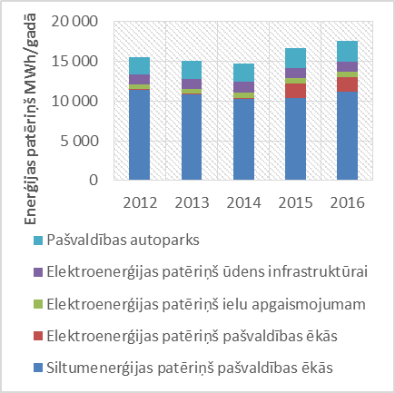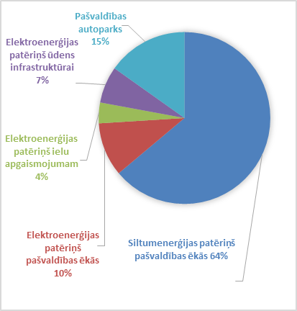
2.26 Attēls: Enerģijas patēriņa sadalījums Dobeles novadā 2016. gadā *elektroenerģijas dati par 2012-2014. ir pieejami nepilnīgi.
Kā redzams, siltumenerģijas patēriņš pašvaldības ēkās 2016.gadā nav būtiski pieaudzis, salīdzinot ar iepriekšējiem gadiem. 2.26.attēlā (pa labi) ir dots galveno patērētāju dalījums 2016.gadā, ko tieši var ietekmēt pašvaldība:
64% no kopējā enerģijas patēriņa veido siltumenerģijas patēriņš pašvaldības ēkās;
15% - degvielas patēriņš pašvaldības autoparkā;
10% - elektroenerģijas patēriņš pašvaldības ēkās
4% - elektroenerģijas patēriņš ielu apgaismojumam
7% - ūdens saimniecībai.

Enerģijas patēriņš Dobeles novadā kopā
Kopējais enerģijas patēriņš Dobeles novadā pēdējo piecu gadu laikā nav būtiski mainījies, taču kopumā tas ir pieaudzis no 196,5 GWh 2012. gadā, līdz 209,1 GWh 2016.gadā (skatīt 2.27. attēlu). Pieaugums 2016.gadā ir skaidrojams ar rūpniecisko patērētāju elektroenerģijas patēriņa pieaugumu. Aptuveni trešdaļa no kopējā enerģijas patēriņa Dobeles novadā ir elektroenerģijas patēriņš (37%), 33% - privātais transports, bet 22% - CSS siltumenerģijas patēriņš.

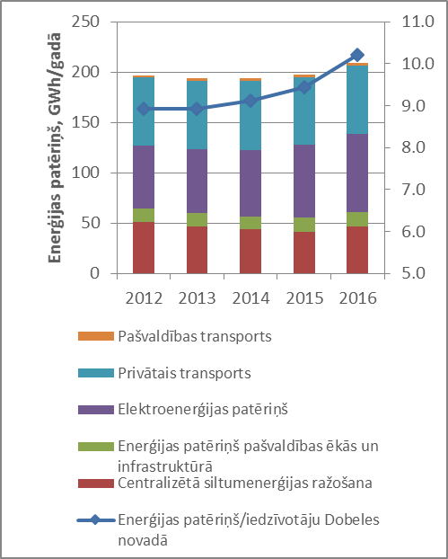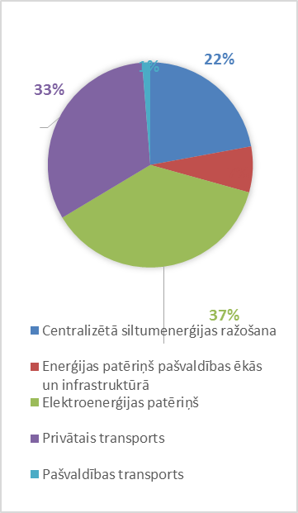
2.27.ATTĒLS: Kopējais enerģijas patēriņš novadā un īpatnējais patēriņš uz 1 iedzīvotāju pa kreisi. Enerģijas patēriņa dalījums 2016. gadā pa labi.
Enerģijas patēriņš uz vienu iedzīvotāju Dobeles novadā pēdējo piecu gadu laikā ir pieaudzis, un 2016.gadā tas sasniedza 10,2 MWh/iedzīvotāju. Tas ir gan tāpēc, ka ir pieaudzis enerģijas patēriņš, gan pakāpeniski samazinājies iedzīvotāju skaits.
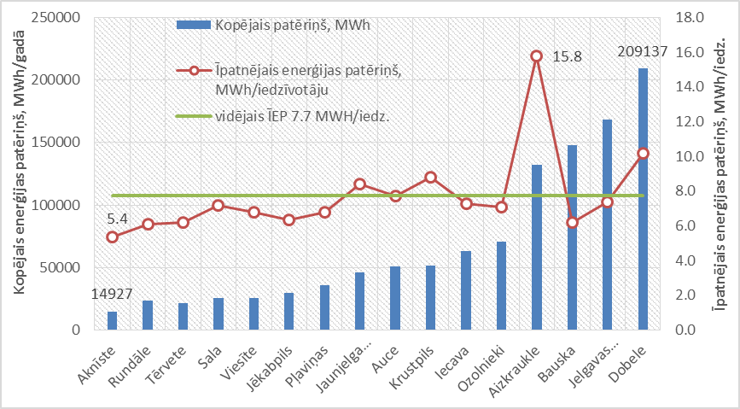
2.28. ATTĒLS: Kopējā un īpatnējā enerģijas patēriņa salīdzinājums ar citiem novadiem
Salīdzinot ar citiem novadiem Dobeles novada enerģijas patēriņš ir visaugstākais, kas skaidrojams ar to, ka Dobeles novads ir gan teritorijas, gan iedzīvotāju skaita ziņā liels novads, kā arī Dobeles novadā ir ļoti attīstīta rūpniecība. Īpatnējais enerģijas patēriņš uz 1 iedzīvotāju Dobeles novadā ir 10.2 MWh/iedz, kas virs vidējās vērtības 7.7MWh/iedz. (vidējā 16 apskatītajos Zemgales novados).

CO₂ emisijas
Balstoties uz iegūtajiem datiem un aprēķinos izmantotajiem pieņēmumiem (skat. nodaļu Emisiju aprēķina metodika zemāk), 2.29. attēlā ir dots kopējais Dobeles novada CO₂ emisiju apjoms no 2012. līdz 2016. gadam.
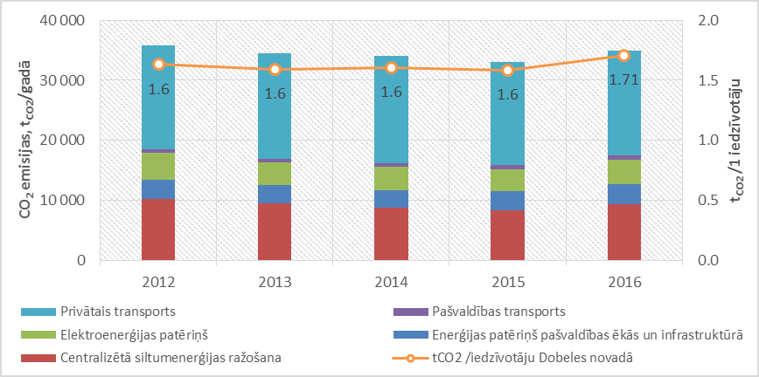
2.29. ATTĒLS: CO₂ emisiju apjoms novadā un īpatnējais patēriņš uz 1 iedzīvotāju
Vislielākais CO₂ emisiju apjoms ir bijis 2012. gadā – 35,9 tūkst. tonnas. Lielākais CO₂ emisiju sektors Dobeles novadā 2016. gadā bija privātais transports (50%). Nākamie lielākie sektori ir siltumenerģijas ražošana (27%), un elektroenerģijas patēriņš (12%). Ņemot vērā, ka enerģijas patēriņš paaugstinās, bet iedzīvotāju skaits Dobeles novadā samazinās, arī CO₂ emisiju apjoms uz vienu iedzīvotāju pieaug. 2016.gadā Dobeles novadā tika emitētas 1,71 tCO₂/iedzīvotāju.
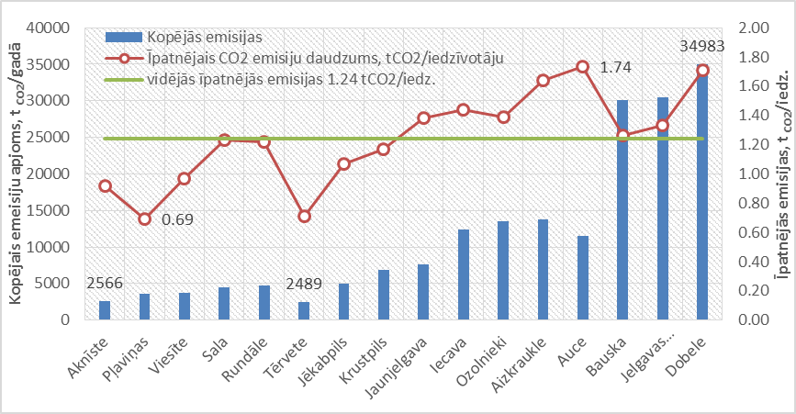
2.30. ATTĒLS: Kopējo un īpatnējo CO₂ emisiju apjoma salīdzinājums ar citiem novadiem
Salīdzinājums starp 16 ZPR novadiem CO₂ emisiju apjomu ziņā, ir parādīts 2.31.attēlā. Dobeles novads ir visaugstāk CO₂ emitējošais novads starp 16 ZPR novadiem, taču īpatnējais CO₂ emisiju apjoms uz vienu iedzīvotāju ir otrs lielākais. Zemgales reģionā lielākie CO₂ emitējošie novadi ir trīs rūpnieciski attīstītākie novadi – Dobeles, Jelgavas un Bauskas novadi. Vidējais īpatnējais CO₂ apjoms 16 Zemgales novados ir 1,24 tCO₂ uz vienu iedzīvotāju.

Plānā izmantotā aprēķina metodika
Kurināmā daudzuma pārrēķināšanai uz saražotas enerģijas vienībām tiek izmantots zemākais sadegšanas siltums (), kas laboratorijās ir noteikts visiem kurināmajiem. Plašāk tiek lietots zemākais sadegšanas siltums, kas izteikts uz masas vienībām (tonnas) cietam un šķidram kurināmajam, bet gāzveida kurināmajiem izteikts kā tilpuma vienība (1000 m³).
Ikdienā cietā un šķidrā kurināmā uzskaitei tiek izmantotas gan masas, gan tilpuma vienības, tāpēc pirms aprēķina veikšanas lietotājam ir jādefinē, kāda veida kurināmā uzskaite tiek ievadīta. Gan tilpuma, gan masas apjoma ievadīšana aktuāla šādiem kurināmajiem:
- malka;
- šķelda;
- mazuts;
- dīzeļdegviela.
Ja tiek norādītas tilpuma vienības, pirmkārt, nepieciešams pārrēķināt kurināmā apjomu uz masas vienībām pēc formulas zemāk
,
kur B_{masa} – kurināmā patēriņš, t/gadā;
V– kurināmā patēriņš, m³/gadā;
– kurināmā blīvums, t/m³.
Cietā un šķidrā kurināmā blīvumi:
Kurināmais | Blīvums, t/m³
Malka (zaļa, slapja W_{d}=55%) | 0,60
Sausa malka (W_{d}=35%) | 0,40
Šķelda (W_{d}=40%) | 0,28
Šķelda (W_{d}=50%) | 0,33
Mazuts | 0,9881
Dīzeļdegviela | 0,836

Kad visi kurināmie (izņemot dabasgāzi), pārrēķināti uz masas vienībām, nepieciešams aprēķināt saražoto enerģijas daudzumu. Dabasgāzei nav nepieciešams veikt pārrēķinu uz masas vienībām, jo sadegšanas siltums definēts tilpuma vienībām un uzskaite tiek veikta tilpuma vienībām.
Kurināmā pārrēķināšanai uz enerģijas vienībām tiek izmantots šāds vienādojums:
,
kur Q – saražotais siltuma daudzums, MWh;
B – kurināmā patēriņš, t vai tūkst.m³ dabasgāzei;
kurināmā zemākais sadegšanas siltums, MWh/t vai dabasgāzei MWh/tūkst.m³
katla lietderības koeficients, %.

Aprēķinos visbiežāk izmantotas šādas kurināmo zemākā sadegšanas siltuma vērtības:
Kurināmais | Kurināmā zemākais sadegšanas siltums, MWh/t vai dabasgāzei MWh/tūkst.m³
Malka (zaļa, slapja W_{d}=55%) | 1,86
Sausa Malka (W_{d}=35%) | 3,10
Šķelda (W_{d}=40%) | 2,8
Šķelda (W_{d}=50%) | 2,2
Granulas | 4,9
Briketes | 4,75
Dabasgāze | 9,33
Mazuts | 11,3
Ogles | 5.5
Dīzeļdegviela | 11,8
Sašķidrināta gāze | 12,65

Emisiju uzskaite ir kvantitatīvs rādītājs, ar kuru nosaka to CO₂ emisiju daudzumu, ko izraisījis enerģijas patēriņš Dobeles novadā. Rādītājs ļauj noteikt galvenos CO₂ emisiju avotus. Siltumnīcefekta gāzu emisiju noteikšanai ir izmantota Pilsētu mēra pakta izstrādātā metodika no vadlīnijām „IERP ceļvedis”.
Emisiju mērvienība ir tonnas CO₂ emisiju, un tiek aprēķinātas, balstoties uz apkopotajiem enerģijas patēriņa datiem. Siltumenerģijas gadījumā emisijas tiek noteiktas, izmantojot datus par patērēto kurināmā daudzumu siltumenerģijas ražošanai. Emisiju aprēķināšanai no patērētā kurināmā apjoma (siltumapgādes un transporta sektoriem) ir izmantots šāds vienādojums:
,
kur – radītais CO₂ emisiju daudzums, tCO₂;
– kurināmā emisijas faktors, tCO₂/MWh.
Emisijas no patērētās elektroenerģijas aprēķina pēc šāda vienādojuma:
,
kur – patērētais elektroenerģijas daudzums, MWh.
Degvielas, kurināmā veids veids | Izejas dati | Emisijas faktors, tCO₂/MWh
Dīzeļdegviela, | Patērētais degvielas daudzums, dīzeļdegvielas zemākais sadegšanas siltums (11,8 MWh/t) | 0,267
Benzīns | Patērētais degvielas daudzums, benzīna zemākais sadegšanas siltums (12,21 MWh/t) | 0,249
Autogāze | Patērētais degvielas daudzums, autogāzes zemākais sadegšanas siltums (12,65 MWh/t) | 0,225
Atjaunojamā degviela | Patērētais degvielas daudzums, zemākais sadegšanas siltums (10,56 MWh/t) | 0
Dabasgāze | Ievadītais dabasgāzes daudzums, dabasgāzes zemākais sadegšanas siltums (9,35 MWh/1000 m³) | 0,202
Koksne kurināmais | Patērētais kurināmā daudzums, zemākais sadegšanas siltums (malka – 1,86 MWh/t; granulas – 4,9 MWh/t) | 0
Akmeņogles | Ievadītais ogļu daudzums, ogļu zemākais sadegšanas siltums (6,7 MWh/t) | 0,354
Elektroenerģija | Patērētais elektroenerģijas daudzums | 0,109

Vīzija un stratēģiskie mērķi
Dobeles novada ilgtspējīgas attīstības stratēģijā 2013-2030 ir definēts novada ilgtermiņa attīstības redzējums:
„Dobeles novadā ir izveidota līdzsvarota un harmoniska dzīves vide, kas veicina iedzīvotāju vēlmi dzīvot un strādāt novadā. Novada ekonomiskā attīstība balstās uz vietējo uzņēmumu izaugsmi. Vienlaicīgi tiek veicinātas un atbalstītas jaunas uzņēmējdarbības formas, kas nostiprina novada saimniecisko patstāvību, piesaista kvalificētu darbaspēku un sekmē iedzīvotāju labklājības pieaugumu. Uzņēmējdarbība novadā ir ar stabilu pieaugošu dinamiku, konkurētspējīga Latvijā un ārvalstīs, balstās uz tradicionālām iestrādnēm. Novada iedzīvotāji attīsta, uztur un saglabā novada tradīcijas un kultūrvēsturisko mantojumu.”
Ņemot vērā ilgtermiņa redzējumu, Dobeles novads ir izvirzījis trīs galvenos ilgtermiņa mērķus un attiecīgās prioritātes (skat. 3.1.attēlu):
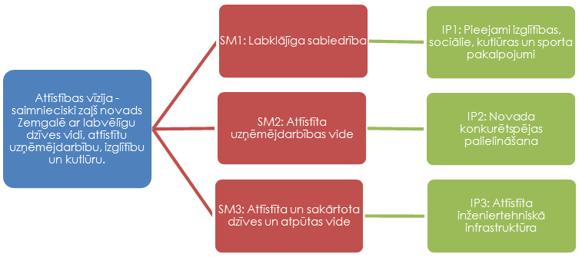
3.1.ATTĒLS: Dobeles novada ilgtermiņa mērķi un prioritātes 2013.-2030.gadā
Dobeles novada dome apņemas nodrošināt novada attīstību, piemērojot ilgtspējīgus un videi draudzīgus principus. Ilgtspējīgai enerģētikas attīstībai Dobeles novadā līdz 2025.gadam ir izvirzīti šādi mērķi:

- nodrošināt pievilcīgu, ērtu, ilgtspējīgu un videi draudzīgu dzīves vidi Dobeles novadā;
- ieviest enerģijas patēriņa uzskaiti un analīzi no 2019. gada, izstrādāt un ieviest energopārvaldības sistēmu pašvaldībā no 2024. gada;
- samazināt enerģijas patēriņu pašvaldības ēkās par 5% attiecībā pret 2016. gadu, ņemot vērā klimata korekciju;
- veicināt enerģijas patēriņa samazinājumu dzīvojamā sektorā, īstenojot informatīvos pasākumus;
- veicināt energoefektivitātes pasākumu ieviešanu enerģijas ražošanas sektorā;
- samazināt Dobeles novada radītās CO₂ emisijas par 15%, salīdzinot ar 2016. gada emisiju līmeni.
- Atjaunojamo energoresursu īpatsvara palielināšana par 15%.

Plānotie pasākumi un rīcības
Lai nodrošinātu šī ERP izvirzīto mērķu sasniegšanu (mērķi definēti 3.sadaļā), viens no pirmajiem veicamajiem darbiem Dobeles novada pašvaldībā ir enerģētikas darba grupas izveidošana. Tās pamatuzdevums ir nodrošināt ERP paredzēto pasākumu īstenošanu, kā arī nepārtrauktu ieviesto aktivitāšu uzraudzību un monitoringu, atbilstoši ERP noteiktajiem kritērijiem. Enerģētikas darba grupas sastāvs un tās sadarbības virzieni ir parādīti 4.1.attēlā.

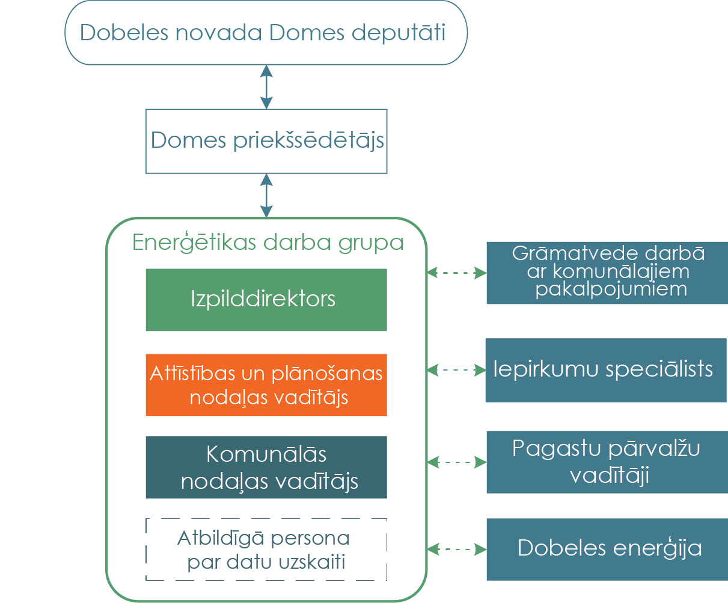
4.1.attēls. Dobeles novada enerģētikas darba grupas sastāvs un sadarbības virzieni
Enerģētikas darba grupa sastāv no:
- Dobeles novada Domes izpilddirektora,
- Attīstības un plānošanas nodaļas vadītāja;
- Komunālās nodaļas vadītāja,
- Atbildīgās personas par datu uzskaiti un analīzi
Darba grupas vadītājs ir izpilddirektors, kas ir atbildīgs par enerģētikas darba grupas uzraudzību un darbu izpildes rezultātu ziņošanu augstākajai vadībai.
Attīstības nodaļas pārziņā ir jautājumi, kas saistīti ar Dobeles novada teritorijas plānošanu, tādēļ attīstības nodaļa ir atbildīga par vispārējo ERP iekļauto pasākumu īstenošanu un uzraudzību. Komunālās nodaļas pamatuzdevums ir nodrošināt ERP iekļauto pasākumu īstenošanu un uzraudzību, kas attiecas uz enerģijas ražošanas sektoru un pašvaldības infrastruktūras objektiem.
Darba grupas izveidē ir nepieciešams norīkot personu, kas būtu atbildīga par sistēmas uzturēšanu, regulāru enerģijas datu monitoringu un analīzi, kā arī energoefektivitātes pasākumu īstenošanu pašvaldības pārvaldes sektorā.
Lai arī enerģētikas darba grupā nav iekļauti citi Dobeles novada administrācijas speciālisti, viņiem ir būtiska loma enerģijas uzskaites sistēmas un vēlāk, EPS ieviešanā un uzturēšanā. Par enerģijas izmaksu pašvaldības pārvaldes sektorā ziņošanu enerģētikas darba grupai būtu atbildīga grāmatvede darbā ar komunālajiem maksājumiem. Sabiedrisko attiecību speciālista pienākums būtu atbalstīt darba grupas pasākumu īstenošanu, kas attiecas uz sabiedrības informēšanu, kā arī sniegt ieteikumus un nodrošināt EPS komunikācijas aktivitātes pašvaldībā. Iepirkuma speciālista loma būtu sadarboties ar enerģētikas darba grupu un nodrošināt, ka, veicot iepirkumus, tiek ņemti vērā energoefektivitātes kritēriji.
4.2.attēlā ir dots mērķu un pasākumu kopsavilkums, bet 4.1.-4.5.sadaļās ir jau detalizēti aprakstītas plānotās rīcības.

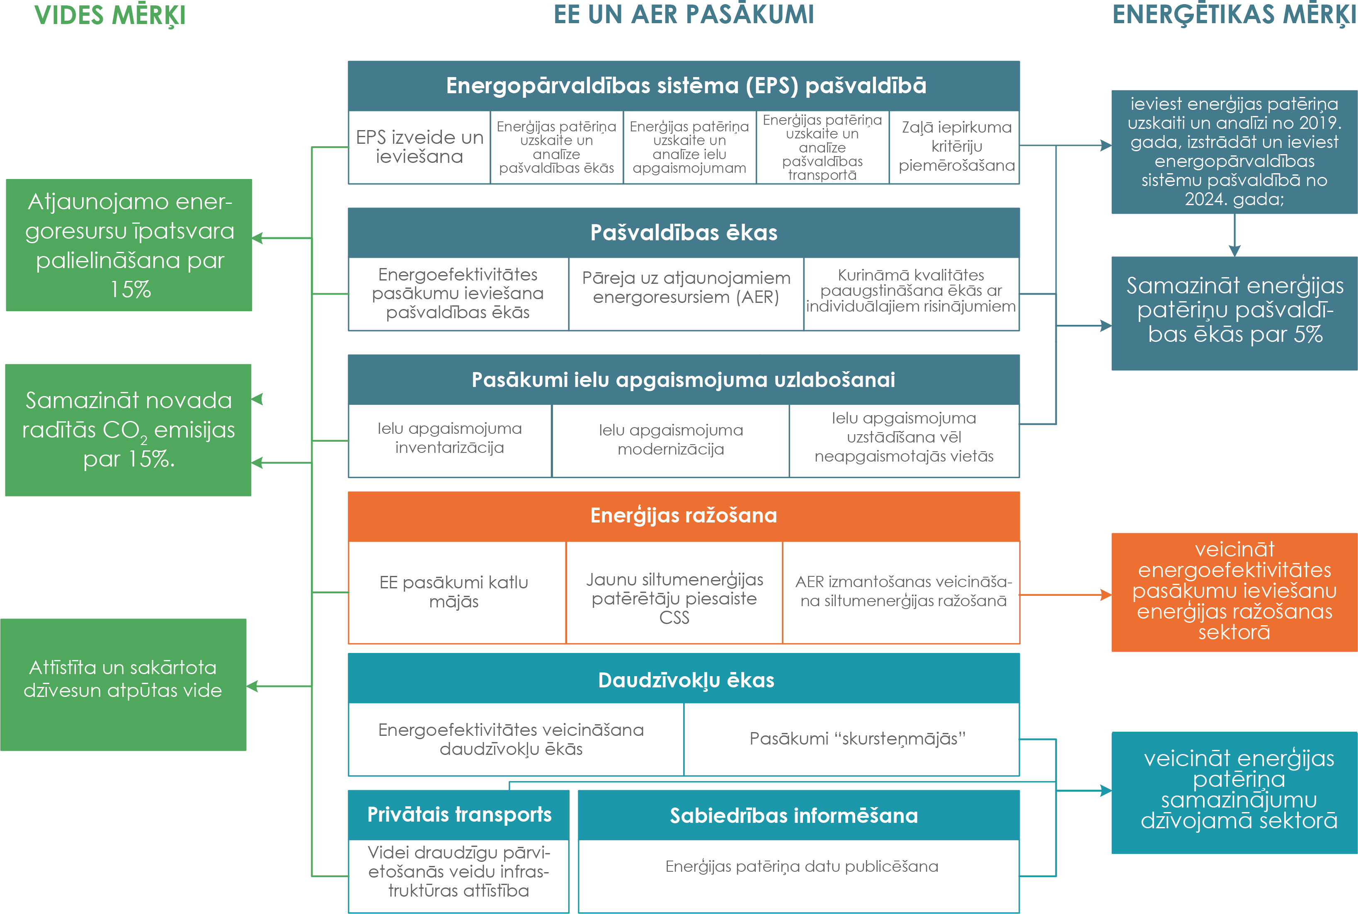

Pašvaldības pārvaldes sektors

Energopārvaldības sistēmas izveide un ieviešana
Energopārvaldība ir centieni efektīvi un iedarbīgi panākt enerģijas lietderīgu izmantošanu, izmantojot pieejamos resursus. Tā ir sistemātiska enerģijas patēriņa pārzināšana ar mērķi to samazināt, kā rezultātā tiek meklēti tehniski ekonomiski efektīvākie risinājumi pašvaldības īpašumā esošo objektu apsaimniekošanai, uzlabojot energoefektivitātes līmeni un ilgtermiņā samazinot finanšu izdevumus, kā arī SEG emisijas. Energopārvaldības sistēma iekļauj dažādus rīkus, vadlīnijas un procedūras, kas ļauj pašvaldībai optimizēt enerģijas resursu izmantošanu, plānojot un ieviešot enerģijas samazināšanas pasākumus, turklāt darot to ar minimālu ietekmi uz vidi.
LVS EN ISO 50001:2012 standarts “Energopārvaldības sistēmas. Prasības un lietošanas norādījumi” ir Eiropas standarts, kas bez pārveidojumiem tā saturā pārņemts nacionālā standarta statusā. ISO standarta mērķis definē pamatnosacījumus, kā izveidot, ieviest, uzturēt un uzlabot energopārvaldības sistēmu. Savukārt energopārvaldības sistēmas mērķis ir nodrošināt pašvaldībai iespēju ieviest sistemātisku pieeju nepārtrauktam enerģijas rādītāju uzlabojumam, ieskaitot energoefektivitāti, enerģijas lietojumu un patēriņu. Galvenie ieguvumi, ieviešot energopārvaldības sistēmu pašvaldībā:
- Nevar pārvaldīt to, par ko nav skaidrības. Energopārvaldības sistēmas izveide un ieviešana dod skaidru izpratni par esošo situāciju enerģijas izmantošanā, kas pamatota ar reāliem datiem.
- Ietaupīt vienu megavatstundu enerģijas ir lētāk, nekā saražot. Energopārvaldības sistēmas pamatuzdevums ir padarīt efektīvāku enerģijas izmantošanu. Efektīvāka enerģijas izmantošana nozīmē zemāku enerģijas patēriņu un mazākus enerģijas rēķinus.
- Kārtība visa pamatā. Līdz ar energopārvaldības sistēmu ir ieviesta procesu standartizācija, kas nodrošina ilglaicību un virzību uz nepārtrauktiem uzlabojumiem.
- Labs līderis rāda labu piemēru. Energopārvaldības sistēmas izveide un ieviešana ir vēstījums iedzīvotājiem, ka pašvaldībai rūp viņu un apkārtējās vides labklājība. Tas ir pozitīvs piemērs un aicinājums arī citiem padarīt efektīvu enerģijas izmantošanu par neatņemamu ikdienas sastāvdaļu.
Energopārvaldības process ir nepārtraukts, kas balstās uz Plāno-Dari-Pārbaudi – Rīkojies pieeju, un tas shematiski ir attēlots 4.2.attēlā.
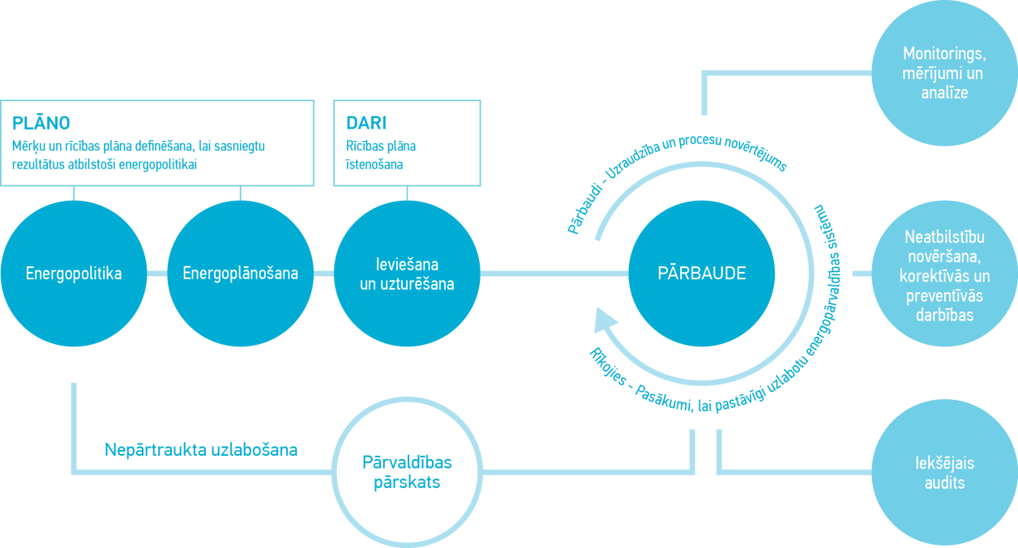
4.3.ATTĒLS: Energopārvaldības process
Ieguvumi:
3% gadā no enerģijas izmaksām, t.i. 3% no 1545700 EUR ir aptuveni 46372 EUR gadā
Aptuvenās izmaksas:
Aptuveni 3500 EUR (pārvaldības sistēmas izveide)
Īstenojamās rīcības:
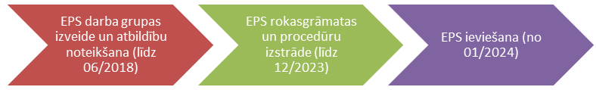
Labās prakses piemēri:
- Daugavpils pilsētas dome
- Sigulda novada dome

Enerģijas patēriņa uzskaite un analīze pašvaldības ēkās
Ņemot vērā, ka enerģijas patēriņš pašvaldības ēkās veido 74% no kopējās pašvaldības enerģijas bilances, enerģijas patēriņa uzskaites veidošana pašvaldības ēkās ir pirmais solis, kas pašvaldībai ir jāveic. Šobrīd novadā dati par enerģijas patēriņu pašvaldības ēkās lielākoties ir pieejami tikai individuāli (ēkas līmenī), bet tie netiek apkopoti centralizēti, izņemot izmaksu uzskaite grāmatvedībā. Lai veiktu enerģijas patēriņa monitoringu, ir jāizstrādā instrukcijas par enerģijas patēriņa datu lasījumiem un to iesniegšanu novada atbildīgajam speciālistam turpmākai analīzei. Gadījumā, ja pašvaldība nav izveidojusi energopārvaldības sistēmu (skat. 4.1.1.sadaļu), tad procedūra un instrukcija par ikmēneša datu nolasīšanu ir jāizstrādā atsevišķi. Katras ēkas tehniskajam darbiniekam pēdējā mēneša darba dienā ir jāveic siltumenerģijas un elektroenerģijas skaitītāju lasījumi, kas tālāk jāiesniedz atbildīgajam novada darbiniekam (energopārvaldniekam), kurš tālāk veic šo datu analīzi, salīdzinot it īpaši īpatnējo enerģijas patēriņa rādītājus ar bāzes gada rādījumiem.
Šobrīd Latvijas pašvaldībām mājas lapā www.energoplanosana.lv ir pieejama Enerģijas monitoringa platforma, kas ir speciāli veidota enerģijas patēriņa datu uzskaites un analīzes sistēma pašvaldībām, lai visi iesaistītie - gan energopārvaldnieks, gan citi par ēku vai objektu atbildīgie, paši var veidot savu ēku un iekārtu enerģijas patēriņa datubāzi un pēc tam šos datus ērti pārskatīt un analizēt turpmāku energoefektivitātes pasākumu veikšanai.
Ieguvumi:
- Pašvaldība zina, pārvalda, prognozē un spēj ietekmēt enerģijas patēriņu pašvaldības ēkās un ar to saistītās izmaksas
- Ietaupījums vismaz 3% apmērā gadā no enerģijas izmaksām pašvaldības ēkās, t.i. 27.4 tūkst.EUR/gadā

Aptuvenās izmaksas:
800-1500 EUR/gadā (uzskaites sistēmas ieviešana)
Īstenojamās rīcības:
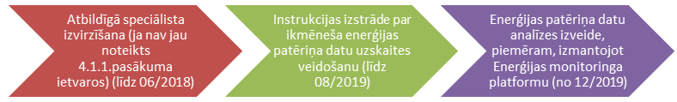
Labās prakses piemēri:
- Daugavpils pilsētas dome
- Sigulda novada dome

Enerģijas patēriņa uzskaite un analīze ielu apgaismojumam
Lai gan enerģijas patēriņš ielu apgaismojumam veido tikai 4%, enerģijas patēriņa uzskaite ielu apgaismojumam ir nepieciešama, lai izvērtētu elektroenerģijas patēriņa pieauguma iemeslus un identificētu potenciālos energoefektivitātes pasākumus. Gadījumā, ja pašvaldība nav izveidojusi energopārvaldības sistēmu (skat. 4.1.1.sadaļu), tad procedūra un instrukcija par ikmēneša datu nolasīšanu ir jāizstrādā atsevišķi. Apkopotajiem patēriņa datiem ir jāveic analīze, salīdzinot īpatnējo enerģijas patēriņa rādītājus ar bāzes gada rādījumiem.
Enerģijas monitoringa platformā (pieejama www.energoplanosana.lv), kas ir speciāli veidota enerģijas patēriņa datu uzskaites un analīzes sistēma pašvaldībām, ir iespējams veidot ielu apgaismojuma posmu enerģijas patēriņa datubāzi un pēc tam šos datus ērti pārskatīt un analizēt turpmāku energoefektivitātes pasākumu veikšanai.
Ņemot vērā, ka arī ūdens sagatavošanai un notekūdeņu attīrīšanai patērētais elektroenerģijas patēriņš veido 7% no kopējā enerģijas patēriņa pašvaldībā, pašvaldība var izvērtēt ikmēneša patēriņa datu apkopošanu šajā sektorā un indikatoru izstrādi.
Ieguvumi:
- Pašvaldība zina, pārvalda, prognozē elektroenerģijas patēriņu ielu apgaismojumam un ar to saistītās izmaksas
- Ietaupījums vismaz 1% apmērā gadā no enerģijas izmaksām ielu apgaismojumam, t.i. 1260 EUR/gadā

Aptuvenās izmaksas:
200 EUR/gadā
Īstenojamās rīcības:
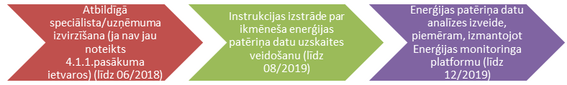
Labās prakses piemēri:
- Daugavpils pilsētas dome
- Sigulda novada dome

Enerģijas patēriņa uzskaite un analīze pašvaldības transportam
Pašvaldības degvielas patēriņš veido 15%. Balstoties uz pieejamo informāciju, jau šobrīd pašvaldības grāmatvedība apkopo ikmēneša degvielas patēriņa datus, kā arī nobraukumu. Šie dati var tikt izvērtēti no izmaksu viedokļa (kā tas notiek šobrīd), bet tos var turpmāk arī izvērtēt, izmantojot piemērotus īpatnējos rādītājus.
Enerģijas monitoringa platformā (pieejama www.energoplanosana.lv) ir pieejama arī iespēja analizēt pašvaldības autoparka degvielas patēriņus, veidot uzskaiti un salīdzināt patēriņus pa mēnešiem un gadiem. Balstoties uz veikto datu apjomu, turpmāk pašvaldības atbildīgie darbinieki var šos datus ērti pārskatīt un analizēt energoefektivitātes pasākumu veikšanai, ieskaitot mašīnu nomaiņu uz efektīvākām, eko-braukšanas ietekmi u.c.
Ieguvumi:
- Pašvaldība zina, pārvalda, prognozē degvielas patēriņu pašvaldības autoparka vajadzībām un ar to saistītās izmaksas
- Ietaupījums vismaz 1% apmērā gadā no enerģijas izmaksām pašvaldības transportā, t.i. 2500-3000 EUR/gadā

Aptuvenās izmaksas:
180-220 EUR/gadā
Īstenojamās rīcības:
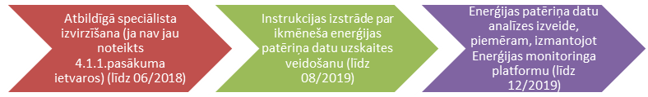
Labās prakses piemēri:
- Daugavpils pilsētas dome
- Sigulda novada dome

Zaļais publiskais iepirkums
Zaļā iepirkuma izmantošana nodrošina, ka Dobeles novada pašvaldība, veicot publisko iepirkumu, ņem vērā ilgtermiņa vides aspektus. Viens no būtiskākajiem zaļā iepirkuma aspektiem ir nodrošināt iepirkuma ilgtspējīgumu, iegādājoties kvalitatīvu, efektīvu un videi draudzīgu produktu vai pakalpojumu. Tas ļautu pašvaldībai izvēlēties saimnieciski visizdevīgāko piedāvājumu. Piemēram, iepērkot jaunas elektroiekārtas, tiek ņemts vērā iekārtu elektroenerģijas patēriņš, darba mūžs un iekārtas kopējās dzīves cikla izmaksas. Tas samazina dažādu risku esamību iekārtas vai pakalpojuma izmantošanas laikā, kas var rasties, izvēloties iepirkumu, balstoties tikai uz iekārtas vai pakalpojuma cenu.
Vides aizsardzības un reģionālās attīstības ministrijas mājas lapā ir pieejamas vadlīnijas zaļā iepirkuma ieviešanai, kas atvieglos arī iepirkuma nolikuma izstrādi pašvaldībā. Līdz šim zaļā iepirkuma prasības ir izstrādātas un attiecināmas uz šādām grupām:
- iekštelpu un ielu apgaismojums;
- sadzīves tehnika;
- biroju tehnika;
- transportlīdzekļi.
Līdz ar to zaļā iepirkuma prasības var piemērot iepirkumiem, kuru rezultātā Dobeles novadā var panākt gan siltumenerģijas, gan elektroenerģijas, gan transporta izmantošanas rezultātā radušos CO₂ emisiju apjomu samazinājumu. Šobrīd Dobeles novads zaļā iepirkuma prasības piemēro visiem iepirkumiem, kur tos nosaka normatīvo aktu prasības.
Gadījumā, ja pašvaldība nav izveidojusi energopārvaldības sistēmu (skat. 4.1.1.sadaļu), tad kārtība par zaļā iepirkuma kritēriju piemērošanu pašvaldības iepirkumos ir jāizstrādā atsevišķi.
Ieguvumi:
- Finanšu līdzekļu ietaupījums, kas jārēķina ilgtermiņā un ir atkarīgs no veiktā iepirkuma
- Neatjaunojamo dabas resursu izmantošanas samazināšana
- Enerģijas patēriņa un CO₂ emisiju samazināšana
- Radīto atkritumu samazināšana

Labās prakses piemēri:
- Jelgavas pilsēta
- Zemgales plānošanas reģions

Energoefektivitātes pasākumi pašvaldības ēkās

Energoefektivitātes paaugstināšanas pasākumi pašvaldības ēkās
Dobeles novadā ir 81 pašvaldības ēka, no kurām lielākā daļa ir siltinātas ēkas, taču joprojām ir ēkas, kurām ir nepieciešams veikt atjaunošanu, kurā ietilpst arī energoefektivitātes paaugstināšanas pasākumi. Vidējais publisko ēku īpatnējais kopējais enerģijas patēriņš 2016.gadā bija 147 kWh/m² gadā. Sasniedzamais enerģijas ietaupījumu potenciāls šajās ēkās ir augsts, un, lai to sasniegtu, ir jāveic kompleksi pasākumi, kuru atmaksāšanās termiņš ir vismaz 15 gadi.
Pašvaldības savas ēkas var turpināt atjaunot pašas, ņemot aizdevumus, kā arī piesakoties līdzfinansējumam kādā no ES struktūrfondu vai citu finanšu avotu programmās. Pieredze daudzās Latvijas pašvaldībās rāda, ka šim izvēlētajam atjaunošanas darbu plānošanas procesam un izpildei ne vienmēr ir labākie rezultāti, piemēram, bieži netiek sasniegti plānotie enerģijas ietaupījumi, veiktie būvdarbi nav kvalitatīvi u.c.
Viens no risinājumiem, jautājumiem kas saistīti ar kvalitāti, un ko izmanto jau daudzviet pašvaldībās Eiropās, ir Energoefektivitātes pakalpojuma līgums. Šis pakalpojums ir saistīts arī ar trešās puses finansējuma piesaisti (ja pašvaldībai tāds ir nepieciešams). Tas nozīmē, ka ēkas atjaunošanas projektu izstrādi un ieviešanu nodrošina pieredzējis un kompetents uzņēmums – energoefektivitātes pakalpojuma sniedzējs (ESKO). Energoefektivitātes projektos tas nākotnē kļūs visizdevīgākais finansējuma avots, jo ESKO garantē klientam noteiktu enerģijas izmaksu samazinājumu, kā arī uzņemas šādu risku. ESKO nodrošina visus pakalpojumus, kas nepieciešami, lai izstrādātu un īstenotu visaptverošu projektu, sākot ar priekšizpētes energoauditu, atjaunošanas darbu veikšanu līdz ilgtermiņa monitoringam un projekta ietaupījuma verifikācijai.
Arī Dobeles novadā ir pašvaldības ēkas, kas līdz šim nav atjaunotas brīvo līdzekļu trūkuma vai citu iemeslu dēļ. Lai pašvaldība brīvos līdzekļus varētu novirzīt citiem tai aktuāliem jautājumiem, pašvaldība tai piederošajās ēkās var īstenot energoefektivitātes pasākumus, noslēdzot ilgtermiņa energoefektivitātes pakalpojuma līgumu (uz 5-15 gadiem) ar ESKO. Līdz 2025.gadam pašvaldība varētu iesaistīties un izsludināt iepirkumu par Energoefektivitātes pakalpojuma līgumu vismaz 1-2 ēkām.
Dobeles novads esošajā Attīstības programmā jau ir ieplānojis veikt šādus EE pasākumus:
Projekts | Projekta veids | Uzsākšanas laiks | Indikatīvā summa (Eur)
PII "Zvaniņš" infrastruktūras sakārtošana | Veikti remontdarbi PII 3.korpusa telpās un nomainīti apkures radiatori 3.korpusā | 2018 | 145 000
Bikstu pamatskolas infrastruktūras sakārtošana | Atjaunoti skolas telpu griesti un pārbūvēta skolas apkures sistēma | 2018 | 7 500
Dobeles Sporta skolas infrastruktūras sakārtošana | Uzlabots apgaismojums šautuves telpās, veikta sporta zāles ēkas siltināšana | 2018 | 151 600
Energoefektiviātes paaugstināšana Jaunbērzes kultūras namā, Ceriņu ielā 2, Jaunbērzes pagastā, Dobeles novadā | Veikta fasādes siltināšana, jumta siltināšana un nomaiņa, logu un durvju daļēja nomaiņa, ventilācijas sistēma ar rekuperāciju, apkures sistēmas uzlabošana | 2019 | 400 000

Ieguvumi:
- pakalpojuma sniedzējs (ESKO) garantē ilgtermiņa enerģijas ietaupījumu visa līguma garumā;
- ir skaidri atrunāta maksa par pakalpojumu un pašvaldība var to vienkārši prognozēt un iekļaut budžetā;
- pašvaldībai nav jāplāno papildus finanšu līdzekļu attiecīgās ēkas, iekārtas uzturēšanā līguma laikā;
- pakalpojuma sniedzējs uzņemas visus tehniskos riskus un arī finanšu (ja ESKO ir arī projekta finansētājs);
- tiek piesaistīts privātais finansējums;
- pašvaldība iegūst jaunu pakalpojumu (it īpaši svarīgi tajās pašvaldības ēkās, kas šobrīd netiek pienācīgi apsaimniekotas)
Aptuvenās izmaksas:
Atkarīgas no izvēlētajām pašvaldības ēkām
Īstenojamās rīcības:
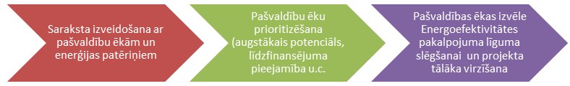
Labās prakses piemēri:
- 2017.gadā Ādažu, Bauskas, Tukuma un Jūrmalas pašvaldības uzsāka darbu pie Energoefektivitātes pakalpojuma līguma izmantošanas pašvaldību ēku atjaunošanai (Accelerate SUNShINE projekta ietvaros; vairāk www.sharex.lv)

Kurināmā kvalitātes paaugstināšana ēkās ar individuālajiem risinājumiem
Daudzās ēkās Dobeles novadā ir uzstādīti granulu katli un malkas katli (vairāku malkas katlu vietā jau plānots uzstādīt granulu katlus). Kvalitātes prasību noteikšana energoresursiem ir visnozīmīgākais raksturlielums siltumenerģijas ražošanā. Energoresursu kvalitāte ir obligāti jānorāda biomasas (malkas, šķeldas un granulu) iepirkumos, jo no tās ir atkarīgs attiecīgā resursa patēriņš. Tāpat pēc iepirkuma veikšanas piegādātā kurināmā kvalitāte ir jāpārbauda, lai uzstādītie katli tiktu ekspluatēti ar atbilstošas kvalitātes kurināmo. Piemēram, minimālie granulu kvalitātes rādītāji ir šādi:
- pelnu saturs ne augstāks par 3 %;
- mitruma saturs ne augstāks par 12 %;
- smalknes daudzums zem 1 %.
Galvenais malkas kvalitātes rādītājs ir tās mitruma saturs. Jo sausāka ir malka, jo vairāk siltuma tā dod. Tas ir tāpēc, ka mazāk ir jātērē enerģija, lai no malkas iztvaicētu lieko ūdeni. Tādējādi ir ļoti svarīgi vienlaicīgi risināt arī malkas uzglabāšanas jautājumu. Gadījumos, kad malka tiek uzglabāta atklātās novietnēs, ir jādomā par slēgta tipa novietņu izbūvi. Ar malkas kvalitātes uzlabošanu saistīti pasākumi būtu jāveic 2 Dobeles novada objektos – Ģimenes atbalsta centrs Lejasstrazdos un Bērzupes speciālā internātpamatskola Anneniekos.
Dedzinot zemas kvalitātes malku, ir vairāki aspekti, kas negatīvi ietekmē siltumapgādes sistēmas darbību.
Pašvaldības institūciju veiktajos malkas un granulu iepirkumos ir jāņem vērā kurināmā kvalitātes prasības un būtu jānorāda ierobežojošie parametri kurināmajam. Šis pasākums sniegs siltumenerģijas patēriņa samazinājumu par vismaz 2 %, bet, tā kā tas attiecas uz biomasas lietojumu, CO₂ emisiju samazinājums ir 0.
Ieguvumi:
- tehnoloģiskie – mitrums malkā pazemina degšanas procesa temperatūru, un veidojas labvēlīga vide darvas veidošanās procesam. Darva nosēžas uz virsmām, un pasliktinās siltumapmaiņa, kas samazina katla lietderības koeficientu;
- vides – dedzinot mitru malku, kurtuvē veidojas kancerogēnais benzopirēns, kas nonāk cilvēku elpošanas ceļos gan miglas laikā, gan gadījumos, kad skurstenis ir ar pārāk lielu diametru (nenotiek gāzu izkliede atmosfēras augšējos slāņos);
- ekonomiskais – viss mitrums, kas ir kurināmajā, ir jāiztvaicē: malkas gadījumā katrs kg ūdens tvaika saņem ≈2500 kJ/kg siltuma, kas tiek aizvadīts skurstenī. Lai šo mitrumu iztvaicētu, ir jātērē papildu kurināmais, kas maksā naudu.
Aptuvenās izmaksas:
Atkarībā no pašvaldības izvēlētā risinājuma
Īstenojamās rīcības:
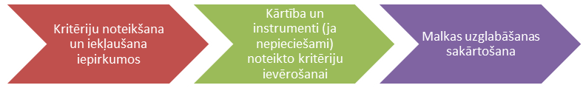
Labās prakses piemēri:
Tērvetes novada pašvaldība - Augstkalnes vidusskola

Pāreja uz AER
Dobeles novadā liels īpatsvars ir fosilajiem energoresursiem – galvenokārt dabasgāzei, kura tiek izmantota gan individuālajos apkures katlos pagastos, kuros dabasgāzes tīkls ir pieejams, kā arī visa Dobeles pilsētas centralizētā siltumapgāde tiek nodrošināta ar dabasgāzes apkures katliem. Viens no ilgtermiņa risinājumiem ēkās ar individuālajiem gāzes apkures katliem būtu aizvietot vecos katlus ar, piemēram, granulu katlu (ieskaitot siltumenerģijas skaitītāju) vai meklēt vēl kādu citu labāku tehnoloģisko risinājumu, piemēram, granulu katlu kombinējot ar Saules kolektoru uzstādīšanu.
Dobeles novada pašvaldībā būtu plašāk jāvērtē saules enerģijas izmantošana. Tā kā saules paneļu vai saules kolektoru iegūtu siltuma enerģiju un elektroenerģiju ir iespējams kombinēt ar citiem enerģijas avotiem, šāds kombinēts risinājums var sasniegt ļoti augstu efektivitāti. Saules paneļu izmantošana būtu iespēja, kā samazināt, piemēram, notekūdeņu attīrīšanas un ūdens sagatavošanas radīto elektroenerģijas patēriņu.
Ieguvumi:
- ietekmes uz vidi un klimatu samazinājums;
- enerģētiskās neatkarības palielināšana.
Aptuvenās izmaksas:
Atkarīgas no izvēlētā tehnoloģiskā risinājuma
Īstenojamās rīcības:
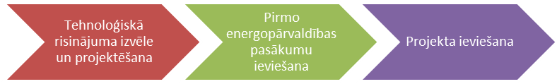
Labās prakses piemēri:
- Tērvetes novadā – Augstkalnes vidusskola
- Smiltenes novadā u.c.

Energoefektivitātes pasākumi ielu apgaismojumam

Ielu apgaismojuma inventarizācija un modernizācija
Viens no pirmajiem uzdevumiem, kas veicams EPS ietvaros, ir ielu apgaismojuma inventarizācija par katrai apgaismes sadalnei piesaistīto gaismekļu daudzumu un jaudu pēc to tipa, kā arī attiecīgās apgaismes līnijas garumu un apgaismojuma ilgumu. Šie ir nozīmīgi tehniskie lielumi, kas ļaus analizēt Dobeles novada apdzīvoto vietu ielu apgaismojuma sistēmas efektivitāti.
Lai veiksmīgi īstenotu ielu apgaismojuma rekonstrukciju, par pamatu var izmantot šādus ielu apgaismojuma starptautiskos standartus:
- CEN/TR 13201-1:2004 – Ielu apgaismojums: I daļa. Apgaismojuma klases izvēle;
- EN 13201-2:2003 – Ielu apgaismojums: II daļa. Prasības apgaismojumam;
- EN 13201-3:2003 – Ielu apgaismojums: III daļa. Aprēķini;
- EN 13201-3:2003/AC:2007 – Ielu apgaismojums: III daļa. Aprēķini;
- EN 13201-4:2003 – Ielu apgaismojums: IV daļa. Aprēķinu metodika.
Lai veiktu ielu apgaismojuma sistēmas modernizāciju, sākumā ir jānoskaidro, kāds apgaismojuma līmenis ir nepieciešams konkrētajās pilsētas ielās, kurās tiks veikta rekonstrukcija. To nosaka, izvērtējot satiksmes un (vai) kājāmgājēju pārvietošanās intensitāti, attiecīgi piemeklējot atbilstošo standartu. Sakarība ir vienkārša: jo mazāka pārvietošanās intensitāte, jo mazāks nepieciešamais apgaismojuma līmenis.
Viens no būtiskākajiem aspektiem ir atbilstošu gaismekļu izvēle. Pašlaik tirgū ir pieejams plašs klāsts dažādu tehnoloģisko risinājumu, jaudu, formas un cenas gaismekļi ielu apgaismojumam. Līdz ar to, izvēloties jaunus gaismekļus, ir svarīgi izvērtēt to kvalitātes prasības, nevis tikai cenu. Lai izvēlētos saimnieciski visizdevīgāko piedāvājumu, gaismekļu izvēlē būtu jāpiemēro zaļā iepirkuma prasības ielu apgaismojumam.
Dobeles novads esošajā Attīstības programmā jau ir ieplānojis veikt šādus ar apgaismojumu saistītus pasākumus:
Projekts | Projekta apraksts | Uzsākšanas laiks | Indikatīvās izmaksas (Eur)
Ielu apgaismojuma pārbūve Strēlnieku, Sporta un Ošu ielā, Dobelē | Pārbūvēts apgaismojums Strēlnieku, Sporta un Ošu ielā, Dobelē | 2018 | 17 500
Apgaismojuma tīklu atjaunošana Dainu ielā, Dobel | Atjaunots Dainu ielas Dobelē apgaismojum | 2018 | 9 000
Ielu apgaismojuma izbūve Avotu ielā, Dobelē | Izbūvēts apgaismojums Avotu ielā, Dobelē | 2018 | 2 800
Ielu apgaismojuma pārbūve Penkules ciematā, atjaunošana Auru ciematā | Veikta ielu apgaismojuma pārbūve Penkules ciemā un atjaunots apgaismojuma tīkls Auru ciemā | 2018 | 27 172

Ieguvumi:
- Enerģijas izmaksu ietaupījums
- Kvalitatīvs apgaismojums
- Pieaug iedzīvotāju apmierinātība
- Samazināta ietekme uz klimata pārmaiņām
Aptuvenās izmaksas:
Atkarīgas no projekta, izvēlētajām tehnoloģijām un plānotajiem pasākumiem
Īstenojamās rīcības:
Labās prakses piemēri:
- Liepājas pilsētas pašvaldība
- Pļaviņu novada pašvaldība

Ielu apgaismojuma uzstādīšana vēl neapgaismotajās novada ielās
Plānojot jaunas ielu apgaismojuma sistēmas uzstādīšanu tajās pilsētas ielās, kur vēl līdz šim ielu apgaismojums nav nodrošināts, ir jāņem vērā gan inženiertehniskie, gan ekonomiskie, gan arī vides kritēriji. Latvijā un Eiropā ir pilsētas, kurās ir pilnībā nomainīts ielu apgaismojums un no kurām Dobeles novada pašvaldība var pārņemt labo praksi, īstenojot šo pasākumu. Lai izvēlētos saimnieciski visizdevīgāko piedāvājumu, apgaismojuma sistēmas izveidē ir jāpiemēro zaļā iepirkuma prasības.
Dobeles novads esošajā Attīstības programmā jau ir ieplānojis veikt šādus ar ielu apgaismojumu saistītus pasākumus:
Projekts | Projekta apraksts | Uzsākšanas laiks | Indikatīvās izmaksas (Eur)
Bērzes upes kreisā krasta Pļavas ielā 3 labiekārtošana (1.kārta) | Realizēta projekta 1.kārta, sakārtota visas teritorijas pamatne, ierīkots apgaismojums un izbūvēti pastaigu/gājēju celiņi | 2018 | 698 705
Zaļās zonas sakārtošana un aktīvās atpūtas pieejamības nodrošināšana Dobeles novadā | Dobeles pilsētas Ķestermežā ierīkota pastaigu taka, iegādāti un uzstādīti āra trenažieri un aktīvās atpūtas elementi pieaugušajiem, ierīkots apgaismojums un uzstādīti soliņi un atkritumu urnas | 2019 | 50 000

Ieguvumi:
- Nodrošināts kvalitatīvs ielu apgaismojums plašākam iedzīvotāju lokam
- Pieaug iedzīvotāju apmierinātība un drošība
- Ieviests efektīvs apgaismojums
Aptuvenās izmaksas:
Atkarīgas no projekta, izvēlētajām tehnoloģijām un plānotajiem pasākumiem
Īstenojamās rīcības:
Labās prakses piemēri:
- Liepājas pilsētas pašvaldība
- Pļaviņu novada pašvaldība

Enerģijas ražošanas sektors

Energoefektivitātes pasākumi katlu mājās un koģenerācijas stacijās
Jebkuram siltumenerģijas ražotājam būtu jāvar apliecināt uzņēmuma darbības pastāvīgu atbilstību vides normatīvo aktu prasībām un nepārtrauktus uzlabojumus vides jomā. Sertificēta vides pārvaldības sistēmas ieviešana nodrošina nepārtrauktu enerģijas patēriņa izvērtēšanas procesu, lai kontrolētu un samazinātu enerģijas patēriņu, aptverot vismaz 90% no uzņēmuma kopējā enerģijas galapatēriņa.
Līdz 2025.gadam Dobeles centralizētās siltumapgādes koģenerācijas stacijās un katlu mājās būtu jāīsteno energopārvaldības, energoefektivitātes un optimizācijas pasākumi, lai nodrošinātu enerģijas patēriņa samazinājumu par 4-5%. Papildus infrastruktūras uzlabošanas pasākumiem, te var būt arī darbinieku apmācību un kvalifikācijas celšanas pasākumi, kā arī katlu māju lietderības paaugstināšanas pasākumi, kas ieviesti nepārtraukta monitoringa rezultātā.
Viens no pirmajiem pasākumiem varētu būt kurināmā uzskaites un kurināmā kvalitātes nodrošināšana biomasas katlu mājās. Pirms energoefektivitātes pasākumu veikšanas malkas katlu mājās ir jāveic kurināmā uzskaites sakārtošana, jo citādi nav iespējams precīzi aprēķināt lietderības koeficientu. Malkas katlu vidējais lietderības koeficients ir 75%, bet granulu katlu – 85%. Šīs būtu arī tās vērtības, uz kurām tiekties.
Ieguvumi:
- Enerģijas izmaksu ietaupījums
- Izpildītas vides prasības
- Siltumenerģijas ražošanas efektivitātes kontrole
Aptuvenās izmaksas:
Atkarīgas no izvēlētajiem pasākumiem
Īstenojamās rīcības:
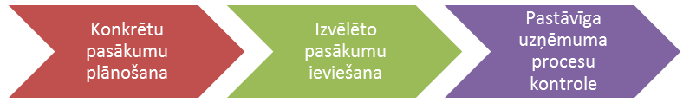
Labās prakses piemēri:
- Liepājas pilsētas pašvaldība
- Dobeles pilsētas pašvaldība

Jaunu siltumenerģijas patērētāju piesaiste CSS
Pēdējo gadu laikā ir veikti gan daudzdzīvokļu, gan pašvaldības ēku atjaunošanas darbi Dobeles pilsētā. Tā rezultātā ir samazinājušies siltumenerģijas patēriņa apjomi, līdz ar to arī ražošanas apjomi. Tas ietekmē CSS ražošanas efektivitāti tādēļ, ka katlumājās uzstādītajiem katliem ir jāstrādā ar zemāku lietderību, jo uzstādītā katlu jauda tika izvēlēta atbilstoši augstākai siltumenerģijas patēriņa slodzei.
Tā kā ir plānots turpināt ēku renovācijas projektus, kas veicinās siltumenerģijas patēriņa samazināšanos, nepieciešams rast risinājumus jaunu patērētāju piesaistei CSS. Tomēr, ne vienmēr jaunu patērētāju pievienošana esošai siltumapgādes sistēmai ir ekonomiski pamatota. Šādos gadījumos pašvaldības var izmantot indikatorus, kas ļaus pieņemt sākotnējo lēmumu par turpmāku izpēti. Siltumapgādes sistēmu plānošanai praksē tiek izmantoti divi indikatori:
- siltuma slodzes blīvums (tam būtu jābūt vismaz 1,05 MW/km);
- siltuma patēriņa blīvums (mērķlielums – 2,5 MWh/m).
Ieguvumi:
- mazāks individuālo piesārņojuma avotu (skursteņu) skaits pilsētā;
- saglabājas siltumapgādes uzņēmuma konkurētspēja un siltumenerģijas tarifs.
Aptuvenās izmaksas:
Atkarīgas no izvēlētā stratēģiskā risinājuma, kas sedz izmaksas par pieslēgumu u.c.
Īstenojamās rīcības:
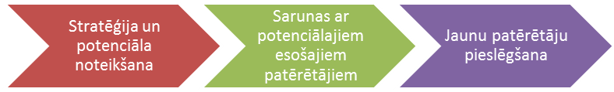
Labās prakses piemēri:
- Liepājas enerģija
- Salaspils siltums

AER izmantošanas veicināšana siltumenerģijas ražošanā
Ņemot vērā, ka Dobeles centralizētās siltumapgādes sistēmā vēl ir liels dabas gāzes īpatsvars, kā arī siltumenerģijas pieprasījums nākamo gadu laikā samazināsies, jo ēkas arvien vairāk tiks siltinātas, ir nepieciešams izstrādāt ilgtermiņa centralizētās siltumapgādes sistēmas koncepciju, apsverot arī dažādas alternatīvas atjaunojamo energoresursu plašākai lietošanai siltumapgādes sistēmā.
Dobeles pašvaldība sākot ar 2017/2018. gada apkures sezonu jau iepērk centralizētajai siltumapgādei nepieciešamo siltumu no šķeldas koģenerācijas stacijas SIA „Dobeles Eco”.
Nākotnē līdz ar iespējamo atbalstu AER tehnoloģiju izmantošanai, papildus iespējams izskatīt arī citas AER izmantošanas iespējas - saules kolektorus, saules baterijas un/vai vēja ģeneratorus.
Ieguvumi:
- plašāks atjaunojamo energoresursu lietojums;
- pozitīva ietekme uz pilsētas siltumenerģijas tarifu;
- saglabājas siltumapgādes uzņēmuma konkurētspēja;
- iespējas piesaistīt jaunus patērētājus;
- mazāka ietekme uz klimata pārmaiņām.

Īstenojamās rīcības:
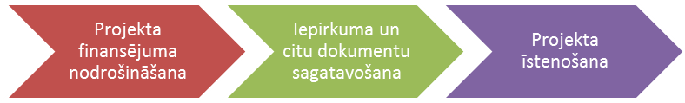
Labās prakses piemēri:
- Salaspils siltums
- Bauskas siltums

Mājokļu sektors

Energoefektivitātes pasākumu veicināšana daudzdzīvokļu ēkās
Novadā liela daļa no dzīvojamām ēkām ir daudzdzīvokļu sērijveida ēkas, kuru tehniskais stāvoklis pasliktinās un ekspluatācijas termiņš tuvojas beigām, un tās ir nepieciešams atjaunot. Pētījumi rāda, ka daudzdzīvokļu ēkām Latvijā ir nepieciešama visaptveroša atjaunošana.
Lai gan par daudzdzīvokļu ēkām ir atbildīgi dzīvokļu īpašnieki, pašvaldībai ir nozīmīga loma to atjaunošanā. Ir vairāki instrumenti, ar kuriem tā varētu netieši ietekmēt enerģijas patēriņu dzīvojamo ēku sektorā:
- Atbalsts ēku energoauditu un tehnisko dokumentāciju izstrādei;
- Nodokļu atlaides tām daudzdzīvokļu ēkām, kas ir atjaunotas;
- Pašvaldības organizētas kampaņas iedzīvotāju informēšanai;
- Organizatoriskais atbalsts ēku atjaunošanas procesā.
Dobeles novada pašvaldība sadarbībā ar namu apsaimniekotājiem, energoefektivitātes pakalpojuma sniedzējiem (ESKO), kā arī finanšu institūcijām un citām ieinteresētajām pusēm var meklēt risinājumus, kā kopīgi veicināt un panākt daudzdzīvokļu ēku atjaunošanu un enerģijas patēriņa samazinājumu visā novadā. Pašvaldība var uzņemties galveno lomu sadarbības veicināšanā un ieinteresēto pušu apvienošanā, lai izstrādātu ilgtermiņa plānu.
Ieguvumi:
- Sakārtota pašvaldības vide un teritorija
- Uzlabojas sociālā situācija un iedzīvotāju motivācija palikt novadā
- Samazinās iedzīvotāju izmaksas par enerģiju
- Ietekmes uz vidi un klimatu samazinājums

Aptuvenās izmaksas:
Atbalsts energoauditiem – 500-800 EUR/audits
Pašvaldības kampaņa – 3000-5000 EUR
Ēku atjaunošanas izmaksas vidēji ir180-220 EUR/m²

Īstenojamās rīcības:
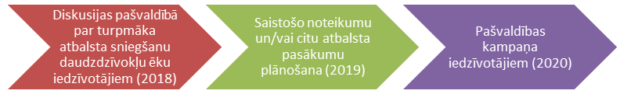
Labās prakses piemēri:
- Bauska, Ādaži, Jūrmala un Tukuma pašvaldības (ievieš pašvaldību kampaņas Accelerate SUNShINE projekta ietvaros; www.sharex.lv)
- Ādažu novada pašvaldība (nodokļu atlaides)
- Bauska, Tukums un citas pašvaldības (atbalsti energoauditiem un tehniskiem projektiem)

Daudzdzīvokļu ēku ar individuālo apkuri dzīvokļos reorganizācija
Dobeles novadā, līdzīgi kā citos Zemgales plānošanas reģiona novados, pastāv problēma ar tām daudzdzīvokļu ēkām pagastos, kurās netiek realizēta vietējā apkure, bet katram dzīvoklim ir sava individuāla apkure. Visbiežāk šīs ēkas:
- netiek pienācīgi vai vispār apsaimniekotas;
- katrā dzīvoklī ir uzstādīts savs individuālais apkures veids, piemēram, krāsniņas, dabas gāzes katli u.c. risinājumi, izvadot skursteņus no dzīvokļiem: caur logiem, gala sienām un ventilācijas šahtām.
Ņemot vērā, ka viens no Dobeles novada mērķiem ir nodrošināt attīstītu un sakārtotu dzīves vidi, tad šis pasākums ilgtermiņā ir ļoti nozīmīgs un nekavējoties jārisina.
Lai novērstu daudzdzīvokļu ēkas konstrukciju neatgriezenisku tehniskā stāvokļa pasliktināšanos un palielinātu iespējas energoefektivitātes pasākumu īstenošanai ēkās, ir nepieciešams visā novadā noteikt prasības ēku apsaimniekošanai un individuālo apkures risinājumu izmantošanai. To iespējams izdarīt, piemēram, ar pašvaldības saistošajiem noteikumiem, nosakot vienādas prasības un iespējas visiem novada iedzīvotājiem. Ilgtermiņā šādas apsaimniekošanas maksas noteikšana atmaksāsies, jo pašvaldībai nebūs jāceļ par saviem līdzekļiem sociālās mājas, kur izmitināt sagruvušo ēku iedzīvotājus.
Nenoliedzami šāda pasākuma ieviešana izsauks iedzīvotāju pretreakciju, kas domei būs intensīvi jāskaidro. Viena no iespējām noteiktā laika termiņā ļaut iedzīvotājiem iesniegt dokumentus saskaņošanai par skursteņa izbūvi, kas atbilstu visiem drošības un tehniskajiem noteikumiem, bet šāda individuāla apkures nodrošināšana jebkurā gadījumā nav labākais risinājums.
Pašvaldības var gaidīt šādu risinājumu sakārtošanu ar likumdošanas dokumentu palīdzību, bet var arī uzsākt saistošo dokumentu izstrādi, kas nosaka drošības pasākumu ievērošanu ēkās un energoefektivitātes pasākumu realizācijas nosacījumu izpildi. Tie varētu būt saistīti ar sociālo atbalstu sniegšanu iedzīvotājiem, kuri ievēro pašvaldības prasības.
Šis jautājums ir svarīgs arī no daudzdzīvokļu ēku ilgtspējības aspekta. Ja šobrīd ēku iemītnieki apsildes jautājumus risina pašu spēkiem, tad tas ved uz mājas konstrukciju deformāciju vairāku iemeslu dēļ:
- uzstādot krāsni istabas vidū tiek izmainīta slodze uz ēkas nesošajām sienām un pamatiem, kas nenovēršami deformē ēkas konstrukcijas;
- izvadot dūmvadus ventilācijas kanālos vai caur ēkas sienām, karstās dūmgāzes uzkarsē dūmvadus un dedzina norobežojošās konstrukcijas, kas ne tikai palielina siltuma zudumus no ēku sienām, bet arī mazina ēku sienu materiālu stiprību.
Tātad siltumapgādes jautājumu risināšana ir iedzīvotāju drošības un dzīves kvalitātes jautājums, kura risināšana ir arī pašvaldības interesēs, lai novērstu iedzīvotāju būtisku dzīves līmeņa pazemināšanos.
Ieguvumi:
- daudzdzīvokļu ēku bīstamības novēršana;
- samazināta ietekme uz iedzīvotāju veselību;
- videi draudzīga dzīves telpa;
- ieekonomētās izmaksas sociālo māju celtniecībai

Aptuvenās izmaksas:
1000-5000 EUR (izmaksas atkarīgas no informēšanas kampaņas un plānoto pasākumu apmēra)

Īstenojamās rīcības:
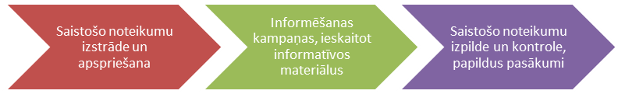
Labās prakses piemēri:
- Krustpils novadā
- Bauskas novada Rītausmās
- Dobeles novada Jaunbērzes pagastā

Transporta sektors

Videi draudzīgu pārvietošanās veidu infrastruktūras attīstība

Ņemot vērā, ka sabiedrība izvēlas dažādus pārvietošanās veidus un būtisks nosacījums ir ātra un ērta pārvietošanās, nedrīkst aizmirst arī par videi draudzīgiem pārvietošanās veidiem, kas mūsdienās kļūst arvien aktuālāks jautājums.
Pašvaldībai šī pasākuma ietvaros būtu jāizanalizē potenciālā velotransporta attīstība, sabiedriskā transporta optimizēšana, jāanalizē degvielas patēriņa tendences un turpmākie pasākumi pašvaldības autoparkā.
Lai samazinātu CO₂ emisijas no transporta sektora, Eiropā notiek intensīva elektrotransporta attīstība un īstenota virkne pilotprojektu, lai identificētu šī risinājuma priekšrocības un trūkumus. Virzību alternatīvo risinājumu virzienā paredz arī Eiropas Komisijas priekšlikums par jaunas direktīvas par alternatīvo degvielu infrastruktūras ieviešanu, kas nosaka, ka katrā valstī būs jāuzstāda noteikts skaits elektrotransporta līdzekļu uzlādes punktu. Eiropas Komisijas priekšlikums paredz Latvijā uzstādīt 17 tūkstošus uzlādes staciju, no kurām 2 tūkstošiem būtu jābūt publiski pieejamām.
Ieguvumi:
- Apzināti iedzīvotāju pārvietošanās paradumi un noteiktas ilgtermiņa rīcības velotransporta infrastruktūras attīstībai
- Samazināts degvielas patēriņš un ietekme uz klimata pārmaiņām
- Uzlabota novada iedzīvotāju veselība (vairāk pārvietojoties ar velosipēdiem)
- Samazinātas izmaksas par degvielu

Aptuvenās izmaksas:
1000-5000 EUR (izmaksas atkarīgas no izpētes detalizētības)

Īstenojamās rīcības:
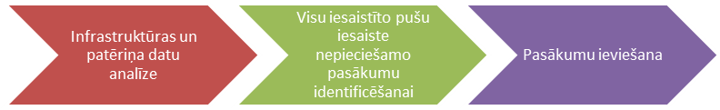
Labās prakses piemēri:

Sabiedrības informēšana

Informācijas izvietošana uz enerģijas patēriņa rēķiniem
Brīdis starp enerģijas (siltumenerģijas vai elektroenerģijas) rēķinu saņemšanu un to apmaksu ir tas laiks, kad iedzīvotāji aizdomājas par enerģijas patēriņu, it īpaši izmaksām, kas ar to saistītas. Tieši šī iemesla dēļ informācijas izvietošana par energoefektivitātes pasākumiem uz rēķina ir ļoti svarīga.
Uz komunālo maksājumu rēķina ir iespējams izvietot informāciju, kurā būtu parādīts, cik šobrīd iedzīvotājs maksā par apkuri un cik viņš varētu maksāt, ja ēka būtu siltināta. Tāpat atspoguļot datus par īpatnējo aukstā ūdens patēriņu, lai veicinātu cilvēku uzvedības maiņu.
Uz rēķina jāraksta arī praktiski padomi, kas ļauj samazināt, piemēram, elektroenerģijas patēriņu. Var norādīt informāciju, kādu izmaksu un enerģijas patēriņa samazinājumu var iegūt, ja nomaina iekštelpu apgaismojumu uz KLS vai LED spuldzēm, kāpņu telpās uzstāda apgaismojumu ar sensoriem. Iedzīvotājus var arī informēt, kā atpazīt energoefektīvas iekārtas (energomarķējums), kā atšķirt kvalitatīvu produktu, lai neiegādātos slikta ražojuma spuldzes vai iekārtas.
Pašvaldība sadarbībā ar namu apsaimniekošanas uzņēmumiem var atrast labāko risinājumu par minimālās informācijas iekļaušanu ikmēneša rēķinos. Šis pasākums var būt arī daļa no kopējas pašvaldības kampaņas (skat. 4.3.1.sadaļu) vai arī īstenots atsevišķi.
Ieguvumi:
- Iedzīvotāju izpratnes celšana par enerģijas patēriņu, izmaksām un viņu iespējām tās ietekmēt
- Iedzīvotāji interesējas par iespējām atjaunot savas daudzdzīvokļu ēkas
- Atjaunojot daudzdzīvokļu ēkas, uzlabojas arī novada paštēls un sociālā vide

Aptuvenās izmaksas:
200-500 EUR/gadā (materiālu sagatavošana)

Īstenojamās rīcības:
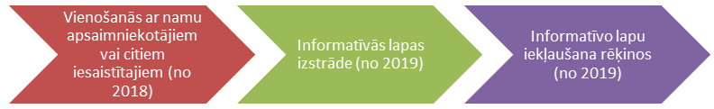
Labās prakses piemēri:
- Bauskas, Ādažu, Tukuma novada un Jūrmalas pilsētas pašvaldības (informatīva lapa iedzīvotājiem sagatavota Accelerate SUNShINE projekta ietvaros; www.sharex.lv)

Pasākumu un rīcību monitorings

Monitorings ir viena no vissvarīgākajām sadaļām, lai sasniegtu ERP izvirzītos energoefektivitātes un atjaunojamo energoresursu mērķus. ERP ietvaros var izšķirt divu veidu pasākumu un rīcību monitoringu:
- ikmēneša monitoringa aktivitātes, kas tiek īstenotas EPS ietvaros (par EPS izveidi skat. 4.1.1.sadaļu);
- ikgadējās monitoringa aktivitātēs, kas attiecas uz ERP iekļauto pasākumu un mērķu uzraudzību.
Šīs aktivitātes ir būtiskas, jo regulāra datu apkopošana un analīze ļauj labāk sekot līdzi progresam un noteikt, vai izvirzītie mērķi tiks sasniegti. Monitoringa ieviešana nodrošina arī atgriezenisko saiti, lai ERP ieviesēji varētu novērtēt, vai ieviestā pasākuma vēlamie rezultāti tiek sasniegti un, ja nav, veikt preventīvās darbības.
Par monitoringa veikšanu ERP ietvaros atbildīga ir Dobeles novada enerģētikas darba grupa. Nepieciešamos monitoringa datus pēc pieprasījuma sagatavo un iesniedz atbildīgie pašvaldības speciālisti. ERP ieviešanas process tiek novērtēts, izmantojot 5.1.tabulā norādītos indikatorus. Šajā tabulā nav iekļauti indikatori, kas tiek veikti ikmēneša monitoringa jeb EPS ietvaros.
5.1.tabula: ERP ieviešanas un uzraudzības rezultatīvie rādītāji un to raksturojums
Rezultativitātes rādītājs | Tendence /rezultāts | Bāzes līnija  (2016.gads) | Atbildīgais/-ie
Domes lēmums par EPS | Ieviests/neieviests | - | Izpilddirektors
Kopējais finansējuma apjoms IERP iekļautajiem pasākumiem, EUR | ↑ | - | grāmatvede
Ieguldītais pašvaldības finansējums, EUR | ↓ | - | grāmatvede
Līdzfinansējuma apjoms, EUR | ↑ | - | grāmatvede
PAŠVALDĪBAS ĒKAS
Atjaunoto pašvaldības ēku skaits pārskata gadā | ↑ | - | Attīstības nodaļa
Uzstādīto siltumenerģijas skaitītāju skaits pārskata gadā | ↑ | - | Komunālā nodaļa
IELU APGAISMOJUMS
Inventarizācija (gaismekļu skaits un jauda) | - | - | Komunālā nodaļa
Jaunu apgaismojuma posmu izbūve | - | - | Komunālā nodaļa
Modernizācijas projektu skaits | ↑ | - | Komunālā nodaļa
ZAĻAIS PUBLISKAIS IEPIRKUMS
Zaļo iepirkumu īpatsvars no visiem pašvaldības iepirkumiem % | ↑ | - | iepirkumu speciālists
ENERĢIJAS RAŽOŠANAS SEKTORS
Saražotais siltumenerģijas daudzums CSS, MWh | ↓ | 46255 MWh/gadā | Dobeles enerģija vai siltuma piegādātājs
Uzstādīto siltumenerģijas skaitītāju skaits | ↑ | - | Dobeles enerģija
Jaunu kurināmā novietņu izbūve | ↓ | - | Komunālā saimniecība
Siltumenerģijas zudumi siltumtīklos, % | ↑ | 9,9%* | Dobeles enerģija vai siltuma piegādātājs
Pieslēgto patērētāju skaits | ↑ | 203 | Dobeles enerģija vai siltuma piegādātājs
No AER saražotā elektroenerģija, MWh | ↑ | 40195 MWh/gadā | Dobeles enerģija
DAUDZDZĪVOKĻU ĒKAS
Īpatnējais siltumenerģijas patēriņš, kWh/m² (ar klimata korekciju) renovētās un nerenovētās ēkās | ↓ | 184 kWh/m²/gadā* | Dobeles enerģija
Atjaunoto daudzdzīvokļu ēku skaits | ↑ | - | Dobeles Namsaimnieks
Privātais transports
Veloceliņu garums, km | ↑ | - | Attīstības nodaļa
Velo novietņu skaits | ↑ | - | Attīstības nodaļa
SABIEDRĪBAS INFORMĒŠANA
Sagatavoto informatīvo materiālu skaits | 5 | - | sabiedrisko attiecību speciālists
VISPĀRĪGI
Kopējais enerģijas patēriņš, MWh | ↓ | 208947 MWh/gadā** | Attīstības nodaļa
Īpatnējais enerģijas patēriņš, MWh/iedzīvotājs | ↓ | 9.3 MWh/iedz.* | Attīstības nodaļa
Kopējais CO₂ emisiju apjoms, t CO₂ | ↓ | 34933 tCO₂/gadā | Attīstības nodaļa
Īpatnējais emisiju apjoms, t CO₂ /iedzīvotājs | ↓ | 1,6 tCO₂/iedz./gadā* | Attīstības nodaļa
Datu apkopošana un analīze ir jāveic ne retāk kā vienu reizi gadā un par rezultātiem ir jāziņo augstākajai vadībai, Zemgales plānošanas reģiona pārstāvjiem un jāievieto pašvaldības gada pārskatos.
*vidējā vērtība 2012-2016. gadu periodā
**nav iekļauti dati par dabasgāzes patēriņu privātajā sektorā

Energoefektivitātes likums, spēkā kopš 29.03.2016.
http://www.pilsetumerupakts.eu/actions/sustainable-energy-action-plans_lv.html.
Ilgtspējīgas enerģijas rīcības plāns (angliski Sustainable Energy Action Plan) ir Pilsētu mēru pakta iniciatīvas ietvaros lietots pašvaldības energoplāna nosaukums.
Klimata pārmaiņu pasākumi ir klimata pārmaiņas mazinošie pasākumi, piemēram, energoefektivitātes paaugstināšana, atjaunojamo energoresursu plašāka lietošana, un klimata adaptācijas pasākumi, piemēram, plūdu risku, krasta erozijas mazināšana un citi.
IEE projekts “BiogasIN”, Biogāzes ražošanas un izmantošanas ieguvumu aprēķina metodika, D.2.1.-2.4
https://static.elektrum.lv/files/Leonardo_EnergyEfficiency_Seminars_Event/157/1_Saules_energijas_izmantosanas_iespejas_11_12_2013.pdf
https://www.meteo.lv/lapas/geologija/zemes-dzilu-resursi/perspektivie-resursi/geotermalie-resursi/geotermalie-resursi?id=1488&nid=496
https://orkustofnun.is/gogn/unu-gtp-sc/UNU-GTP-SC-19-0805.pdf
Dobeles novada attīstības programmas 2014. - 2020. gadam Pašreizējās situācijas raksturojums
Dobeles novada atjaunojamo energoresursu un energoefektivitātes izmantošanas iespēju analīze, SIA “AC konsultācijas”, 2012
http://dobelesenergija.lv/tarifs/
Būvniecības valsts kontroles birojs: http://bvkb.gov.lv/lv/content/videjais-ipatnejais-apkures-paterins-lidz-01032017
Būvniecības valsts kontroles birojs: http://bvkb.gov.lv/lv/content/videjais-ipatnejais-apkures-paterins-lidz-01032017
Būvniecības valsts kontroles birojs: http://bvkb.gov.lv/lv/content/videjais-ipatnejais-apkures-paterins-lidz-01032017
http://www.pilsetumerupakts.eu/support/library_lv.html
Avots: M.Rošā, I.Dzene, A.Barisa, Energopārvaldnieka ceļvedis, Ekodoma, 2016.
http://www.varam.gov.lv/lat/darbibas_veidi/zalais_publiskais_iepirkums/
Avots: https://setis.ec.europa.eu/system/files/1.DHCpotentials.pdf.
Avots: http://eur-lex.europa.eu/LexUriServ/LexUriServ.do?uri=COM:2013:0018:FIN:LV:PDF

